2021年海南公务员考试《行测》真题
第一部分 客观题
一、单选题（本大题共110小题，第1-55题0.9分，第56-65题1分，第66-110题0.9分，共计100分）
1. (2021海南)2020年11月28日，习近平总书记致信祝贺“奋斗者”号全海深载人潜水器成功完成。万米海域并胜利返航。“奋斗者”号完成万米海域的区域为：
A. 海沟
B. 大陆架
C. 大陆坡
D. 深海平原

2. (2021甘肃)2020年12月8日,中国国家主席习近平同尼泊尔总统班达里互致信函,共同宣布珠穆朗玛峰最新高程为886米。下列关于珠穆朗玛峰的形成原因与“8848.86米”的内涵,对应正确的是：
A. 板块挤压 雪面高程
B. 板块挤压 岩石面高程
C. 板块张裂 雪面高程
D. 板块张裂 岩石面高程

3. (2021甘肃)党的十九届五中全会审议通过的《中共中央关于制定国民经济和社会发展第十四个五年规划和二〇三五年远景目标的建议》，明确提出到2035年建成社会主义文化强国的远景目标。关于社会主义文化强国建设目标任务，下列表述正确的有几项？
①提高社会文明程度
②提升公共文化服务水平
③健全现代文化产业体系
④加强对外文化交流和多层次文明对话
A. 1项
B. 2项
C. 3项
D. 4项

4. (2021甘肃)下列对我国“十四五”时期经济社会发展主要目标表述错误的是：
A. 经济发展取得新成效和改革开放迈出新步伐
B. 创新驱动取得新优势和国内市场形成发展新格局
C. 社会文明程度得到新提高和生态文明建设实现新进步
D. 民生福祉达到新水平和国家治理效能得到新提升

5. (2021新疆)下列关于讲政治的表述不准确的是：
A. 不忘初心，牢记使命是讲政治最本质的要求
B. 必须提高政治识别力、政治领悟力、政治执行力
C. 讲政治，概括起来说就是从政治上观察和处理问题
D. 党领导人民治国理政，最重要的就是坚持正确政治方向、始终保持我们党的政治本色，始终沿着中国特色社会主义道路前进

6. (2021甘肃)关于《中华人民共和国民法典》，下列说法错误的是：
A. 允许抵押耕地使用权
B. 将绿色原则作为民法的基本原则
C. 明确了生态环境损害的修复和赔偿规则
D. 将无民事行为能力人最高年龄标准调整为10周岁

7. (2021甘肃)下列关于2021年3月1日起施行的《中华人民共和国长江保护法》的亮点描述准确的是：
①做好了统等协调、系统保护的顶层设计
②坚持把保护和修复长江流域生态环境放在压倒性位置
③突出共抓大保护、不搞新开发
④坚持责任导向，加大处罚力度
⑤切实增强了长江保护和发展的系统性、整体性、协同性
A. ①③④
B. ②④⑤
C. ①②③④
D. ①②④⑤

8. (2021海南)暂缺

9. (2021甘肃)被誉为“史家之绝唱，无韵之离骚”的史学巨著《史记》以本纪、世家、列传来记载历代王朝与人物，对秦末农民起义领袖陈胜，《史记》作者给予了高度评价，其传记被列入:
A. 本纪
B. 百官公卿表
C. 世家
D. 列传

10. (2021甘肃)某小区业主拟将其住宅改变为经营性民宿，下列选项中不属于其应当具备的前提条件是：
A. 应当遵守国家有关公共防疫的规定
B. 必应当遵守小区业主委员会通过的管理规约
C. 应当获得该业主所在楼栋的其他全体业主同意
D. 应当获得小区全体业主三分之二以上多数同意

11. (2021甘肃)关于农谚“小雪雪满天，来岁必丰年”所涉及到的原理，下列说法错误的是：
A. 新雪孔隙度高、空气多，对土壤有防冻保温作用
B. 雪融化时吸收土壤内部热量，越冬虫卵不易存活
C. 雪中含有大量磷化物，融化后可为土壤提供肥料
D. 雪融化时渗入土壤，提高土壤含水量，缓解春旱

12. (2021宁夏)下列诗句对应的节气中，我国大部分地区一天中的白昼短于黑夜的是：
A. 谷雨春光晓，山川黛色青
B. 露从今夜白，月是故乡明
C. 清明时节雨纷纷，路上行人欲断魂
D. 辛苦孤花破小寒，花心应似客心酸

13. (2021甘肃)下列历史名人按生活年代先后排序正确的是：
A. 周文王--管仲--孔子
B. 周公旦--李斯--楚庄王
C. 孙膑--诸葛亮--蒙恬
D. 屈原--勾践--伍子胥

14. (2021甘肃)中华传统美德是中华文化精髓，蕴含着丰富的思想道德资源，凝聚着数千年来中华民族关于个人品德修养和行为规范的思考和表达。下列关于中华传统美德的表述正确的有几项？
①天行健，君子以自强不息
②天下兴亡，匹夫有责
③美德即知识
④仁者爱人
A. 1项
B. 2项
C. 3项
D. 4项

15. (2021海南)下列与森林水文效应有关的说法错误的是：
A. 林冠和枯枝落叶层对降水的截留作用增大了下渗率
B. 同自然条件下，无林地土壤直接蒸发量小于林内土壤
C. 森林在土壤中大量根系的发育增大了土壤的渗蓄能力
D. 林地蒸散发是植被截留蒸发、植物散发和土壤蒸发的总和

16. (2021海南)暂缺

17. (2021甘肃)下列关于吊扇悬挂点的拉力描述正确的有：
①吊扇不转动时，悬挂点的拉力等于重力
②吊扇转动时，悬挂点的拉力小于重力
③吊扇转速越大，悬挂点的拉力越小
④吊扇转速越小，悬挂点的拉力越小
A. 1项
B. 2项
C. 3项
D. 4项

18. (2021新疆)下列说法符合医学常识的是：
A. 酒精浓度越高消毒效果越好
B. 使用含氯的牙膏有利于防龋齿
C. 缺碘可能会造成甲状腺素缺乏
D. 可作为麻醉剂的乙醚无色无味

19. (2021新疆)坐在火车里透过车窗观察远处的景物，下列说法正确的是：
①远处景物朝火车前进的方向旋转
②远处景物朝背离火车前进的方向旋转
③远处景物相对观察者移动快
④远处景物相对观察者移动慢
A. ①④
B. ①③
C. ②③
D. ②④

20. (2021甘肃)下列物理学家与其公认称号之间的对应关系错误的是：
A. 阿基米德——“力学之父”
B. 开尔文——“热力学之父”
C. 安培——“电学之父”
D. 卢瑟福——“原子物理学之父”

21. (2021甘肃)从长远看，电影产业的发展必然要拥抱网络平台，但是院线依然具有________的优势，观影社交仪式感、巨幕、3D沉浸式体验以及高度还原的环绕立体声，这些都是网上观影所不具备的，影院和互联网带来的始终是两种________的观影体验。
依次填入画横线部分最恰当的一项是：
A. 遥遥领先 大相径庭
B. 独一无二 背道而驰
C. 不可替代 截然不同
D. 无与伦比 各有所长

22. (2021甘肃)ADHD，也就是通常所说的“多动症”，在儿童时期常以多动、冲动、注意力缺陷等为主要表现，其中很多人的症状会________到成年期。成人多动症患者更是一个被严重________的群体，我们给这个群体贴了很多标签，如“不靠谱”“拖延症”“低情商”“冲动狂”等。
依次填入画横线部分最恰当的一项是：
A. 影响 歧视
B. 延迟 误解
C. 保留 排斥
D. 延续 忽视

23. (2021甘肃)国无德不兴，人无德不立。如果一个民族、一个国家没有共同的核心价值观，________，行无依归，那这个民族、这个国家就无法前进。这样的情形，在我国历史上，在当今世界上，都________。
依次填入画横线部分最恰当的一项是：
A. 莫衷一是 屡见不鲜
B. 自以为是 数不胜数
C. 各行其是 不一而足
D. 积非成是 层出不穷

24. (2021甘肃)电视在家庭中基本可以保证固定的开机时长，这就给电视广告提供了足够大的“曝光”空间，不仅可以提高受众的________，同时更容易在家庭成员之间产生共鸣，无形之中增强广告的________效果。
依次填入画横线部分最恰当的一项是：
A. 积极性 营销
B. 多样化 吸引
C. 保有量 交互
D. 覆盖量 传播

25. (2021甘肃)随着医疗设备技术的发展，医疗市场也对非侵入式检测设备提出了更高的________——准确、及时且按需实现患者监测。因此，如果一项技术能够以非侵入的方式反复测量个体的健康状态，且成本不高，那么它将有助于预防和预测疾病，提高诊疗决策的________。
依次填入画横线部分最恰当的一项是：
A. 要求 精准性
B. 门槛 前瞻性
C. 期望 创新性
D. 标准 主动性

26. (2021海南)家人是需要爱的，而不是用来伤害的。谁的爱与付出都不是________的，安抚好自己的情绪、体谅彼此，多一点儿有效沟通，整个家庭才能和和睦睦。
填入画横线部分最恰当的一项是：
A. 无缘无故
B. 责无旁贷
C. 轻而易举
D. 理所当然

27. (2021新疆)区块链的诸多特征使其成为一项备受期待的革命性技术，而目前这一技术的应用潜能还远未被完全开发。今天我们看到的区块链技术在金融、物流、医疗、保险等领域的应用，仅是________般的一瞥所见，尚有许多应用正在被尝试、推广。
填入画横线部分最恰当的一项是：
A. 浮光掠影
B. 走马观花
C. 蜻蜓点水
D. 浅尝辄止

28. (2021甘肃)教育，最终都是为了促进人的全面发展，帮助下一代提高生存能力。批评惩戒和赏识鼓励是________的两种方式，有些时候，“当头棒喝”甚至比温言软语更有效果。
填入画横线部分最恰当的一项是：
A. 如影随形
B. 并行不悖
C. 各有所长
D. 不可或缺

29. (2021甘肃)大学里有一些“冷门”专业，比如古生物专业、梵语专业等。有人可能质疑这样的专业有些“浪费”教育资源，因为它们很难与产业结合转化成生产力，培养出来的学生也很难在就业市场上________。但或许这样专业的存在，本来就不能简单地用世俗的眼光来打量。
填入画横线部分最恰当的一项是：
A. 如鱼得水
B. 炙手可热
C. 学以致用
D. 鹤立鸡群

30. (2021海南)解放战争初期，解放军的武器装备明显落后于国民党军队，但到了战争中后期，有些野战军装备并________国民党的精锐部队。解放军的武器装备主要来自于战场________，也有一部分为解放区军工企业所生产。“小米加步枪”更重要的是指人民与军队的有力配合。
依次填入画横线部分最恰当的一项是:
A. 不亚于 缴获
B. 不低于 俘获
C. 不少于 收获
D. 不优于 抓获

31. (2021甘肃)节约资源、减少垃圾生产成为某种意义上的公共事务，很容易遭遇“搭便车困境”——人人都想________，最终会导致公共事务乏人问津。节约资源的功效并没有那么________，需要人们久久为功；付出没有得到及时、有效的反馈与回报，难免会影响公众参与。
依次填入画横线部分最恰当的一项是：
A. 蜂拥而上 妙手回春
B. 鸠占鹊巢 神通广大
C. 据为己有 一劳永逸
D. 坐享其成 立竿见影

32. (2021甘肃)世界上的一万多种鸟，其实各有各的美丽，从各种华丽的羽毛，到鸟喙的形状，到鸣唱的声音，不能不让我们________生物多样性的神奇。进化论之父达尔文在加拉帕戈斯群岛上通过观察当地鸟类发现，虽然这些鸟类很明显长得很相似，有着共同的祖先，但是它们的鸟喙形状却________。
依次填入画横线部分最恰当的一项是:
A. 惊叹 大相径庭
B. 惊奇 毫无二致
C. 探索 云泥之别
D. 追寻 异曲同工

33. (2021甘肃)量子计算将极大促进当前人工智能及其应用的发展，深刻地________包括基础教育在内的众多领域。特别是，借助于量子计算技术，人类对于微观世界的认识以及宏观世界的探索将得到极大扩展，从而引发人类思维能力的________提升。
依次填入画横线部分最恰当的一项是：
A. 融合 战略性
B. 改变 根本性
C. 解决 突破性
D. 支持 阶段性

34. (2021海南)生物膜也称为生物被膜，是指附着于有生命或无生命的物体表面，被细菌胞外大分子（一般是多糖）包裹的微生物群体。生物膜上含有大量微生物、藻类和虫卵，通过________微塑料颗粒这一“便车”，随着水流或空气，传播到世界各个角落，进行跨生物地理区域________时，就可能导致生物入侵。
依次填入画横线部分最恰当的一项是：
A. 降解 摄入
B. 消化 聚集
C. 搭乘 迁移
D. 吸附 酶解

35. (2021甘肃)今年是紫禁城建成600年，也是故宫博物院成立95周年。紫禁城作为明清两代皇宫，它是中华民族宝贵的传统文化________，也是著名的世界文化遗产。它不仅拥有中国古代最________的宫殿建筑群，还拥有一百八十余万件珍贵文物和大量的文献档案，承载着丰富的历史信息和文化印记，是中华民族记忆传统、________文脉、增强文化自信的重要资源。
依次填入画横线部分最恰当的一项是：
A. 财产 巨大 继承
B. 产业 庞大 延续
C. 遗产 宏伟 传承
D. 象征 丰富 接续

36. (2021新疆)几乎所有成年人都只能使用左脑处理语句。但对儿童而言，任何一个大脑半球的损伤都不太可能影响语言学习，这说明在早期阶段人脑的两个半球都具有这种能力。美国乔治敦大学神经学家指出，这为神经损伤提供了一种________机制。例如，如果左半球受到围产期中风的________，新生儿将使用右半球学习语言。
依次填入画横线部分最恰当的一项是：
A. 赔偿 祸害
B. 补偿 损害
C. 补充 损失
D. 填充 毁坏

37. (2021甘肃)原创是作品的生命力之源，抄袭无异于________。影视行业想要成为常青树，优质的原创作品是根基。如果任由抄袭之风盛行，________抄袭作者活跃在屏幕上，将________从业者的生存环境，消耗整个行业的未来前景。
依次填入画横线部分最恰当的一项是：
A. 自相残杀 放纵 剥蚀
B. 自掘坟墓 纵容 腐蚀
C. 自投罗网 放任 消蚀
D. 自欺欺人 容许 磨蚀

38. (2021广西)面对民族存亡的空前危机，中国人民的爱国热情像火山一样迸发出来。全体中华儿女________、共御外侮，为民族而战，为祖国而战，为尊严而战，汇聚起气势磅礴的力量。在这一壮阔进程中，中国人民向世界展示了视死如归、________的民族气节，百折不挠、________的必胜信念，铸就了伟大的抗战精神。
依次填入划横线部分最恰当的一项是：
A. 团结一心 见义勇为 勇往直前
B. 众志成城 宁死不屈 坚韧不拔
C. 风雨同舟 英勇无畏 能屈能伸
D. 同舟共济 宁折不弯 意志坚定

39. (2021甘肃)历史上的大国争霸曾经历严重冲突，有的演变为战争。但与几十年或一二百年前相比，当今世界结构已经发生了很大变化。一方面，全球化的大幅推进已经使包括大国在内的国家间利益连接空前密切，脱钩往往是损人又害己，相互均无好处；另一方面，核武器使大国间的正面冲突不可能有赢家，实际上这也划出了大国冲突的底线。传统和非传统全球性问题清单不断加长，一个超级大国已经无力主宰或主导全球事务，更不可能公正有效地提供全球公共产品。
这段文字接下来最可能讲的是：
A. 全球公共产品及其供应现状
B. 历史上大国争霸的严重后果
C. 当前大国冲突最理想的出路
D. 全球化时代国际关系的特点

40. (2021甘肃)荷兰研究人员意外地在人体中发现了一个新器官——一组位于鼻子后面、喉咙上部深处的唾液腺。这组平均长度大约4厘米的唾液腺位于一块被称为咽鼓管隆凸的软骨之上，研究人员将其称为“咽鼓管唾液腺”，它们很可能是人体用来湿润上咽喉部的。此前已知人体中有三大唾液腺，即腮腺、颌下腺和舌下腺。而这个不起眼的咽鼓管唾液腺，可能会影响癌症治疗。在头颈部位使用放射性疗法治疗癌症时，医生应该设法避免照射这一唾液腺，因为破坏这些腺体，可能会影响患者的进食、吞咽甚至说话功能。
最适合做这段文字标题的是:
A. 人体唾液腺知多少
B. 治疗癌症的新方法
C. 人体隐秘器官新发现
D. 放射性治疗中的禁区

41. (2021广西)互联网的发展，为文学的创作和传播提供了开放的平台，让更多人加入了创作的行列。但凡事都有两面性,________________。一方面,网络文学“洗稿”简单、“融梗”容易、“复制粘贴”难度小，与传统的“抄袭”相比，界定困难；另一方面，尽管我国在知识产权保护上不断加码，但网络文学的新形式、新变化，还是给网络抄袭的治理带来了新的挑战。在此背景下，原作者想要维权成功，无疑难度更大；而且即便维权成功，也存在难以执行的情况。
填入画横线部分最恰当的—项是：
A. 原本就苦抄袭久矣的影视圈更加乱象丛生
B. 随之而来的是原创知识产权维护难上加难
C. 影视作品抄袭的收益与风险越发不成比例
D. 走红影视剧引发的抄袭之争应当引起重视

42. (2021甘肃)当前，“云观展”成为—种热潮。虽然线上展览已普遍拥有极度高清的分辨率，但仍有不少观众希望欣赏实物。这不仅是为了欣赏展品的结构和色彩，更是为了感受每个纹路中所体现的技法与质感，而这些仅仅通过图像是很难传递给观众的。除展品本身外，展览中的墙壁、地毯的质地、颜色，展厅中的光线甚至气味，展品之间实际的大小与尺寸比例，都是构建观众对展览认知的重要框架，是线上彼此割裂的单幅展品或虚拟观展体验无法实现的。
这段文字意在说明：
A. 线下展览仍具有难以替代的优势
B. 观众对观展体验的要求越来越高
C. “云观展”与线下观展的比较分析
D. 构建观众对展览的认知框架很重要

43. (2021甘肃)田山歌，是以表现稻作生产和水乡生活风情为内容的山歌形式，曾广泛流传于长江三角洲部分水稻耕作地区。田山歌与其说是歌，不如说是一种文化现象，它记录了历史文化、婚姻爱情、民情风俗，反映人文语言心理、宗教等大量内容，有着江南稻作文化区域民歌中独特的艺术价值和欣赏价值。田山歌的历史源头，一直可以追溯到新石器时代，当太湖流域开始有原始的栽培水稻农业时，整个江南就已经产生田山歌的原始形态。作为我国典型的稻作农业区，太湖流域的自然条件十分有利。因此，这种悠长的稻作文化传统，为当地人们创作、传承田山歌奠定了重要的基础。
这段文字主要介绍的是：
A. 田山歌特有的艺术价值
B. 田山歌特殊的环境条件
C. 田山哥独特的创作手法
D. 田山歌深厚的文化底蕴

44. (2021新疆)酸奶是以牛乳为原料，经灭菌、冷却、接种和发酵而制成，除保留了鲜牛奶的全部营养成分外，在发酵过程中还可产生人体所必需的多种维生素，同时钙含量比较高，且易被人体吸收；酸奶经发酵会产生酸性物质，可以促进肠胃蠕动，调节肠道微生态，进而促进消化和吸收，提高食欲，缓解便秘，促进排便，提高免疫力。
这段文字没有谈到的是：
A. 酸奶的起源
B. 酸奶的成分
C. 酸奶的益处
D. 酸奶的制作

45. (2021甘肃)传承弘扬传统民间艺术的深刻精神内涵，民间艺术能否带来经济效益也成为了至关重要的考量因素。越来越多的年轻人选择放弃手工技艺，离开村庄谋生。对于大多数普通艺人，传承和保护民间文化只是一个概念，维持基本生活需求和追求家庭收入最大化仍然是最先考虑的因素。传承文化和提高收入的矛盾始终贯穿于民间艺人的文化自觉过程之中。对于民间艺人，作为“理性人”去追求收入最大化无可厚非，而作为民间文艺工作者，我们需要思考的是如何在保证民间艺人基本生活和物质需要的基础上，提升民间艺人的文化自觉意识，真正让民间艺人扎得住根、沉得下心。
这段文字意在强调：
A. 激发民间艺人的文化自觉意识
B. 经济效益影响民间艺术的传承
C. 提高民间艺人的经济收入
D. 民间艺术传承的断代危机

46. (2021甘肃)中国艺术中的色彩大致可分为三个子系统：官方系统，侧重于观念与象征性；民间系统，侧重于装饰与审美；文人士大夫系统，有意弱化色彩的视觉冲击力，偏向黑白素雅。南宋诗人陈与义写水墨梅花的名句“意足不求颜色似”，成为许多文人重水墨、轻彩色的理论表述，文人话语也似乎逐渐成为中国艺术史的主旋律。不过，这其实只是部分人的审美倾向造成的史实遮蔽。在中国人生活的各个方面，在中国艺术更广大的领域，包括建筑装饰、宫廷艺术、服饰、陶瓷等，色彩的探索和应用从未停止，只是缺乏相应的理论探讨而已。
这段文字意在强调：
A. 中国艺术中的色彩子系统
B. 中国艺术中色彩丰富的事实
C. 中国艺术理论富有诗意的特点
D. 文人审美倾向对中国艺术的影响

47. (2021甘肃)人体严密的免疫防御系统，会在细菌入侵时引起炎症反应，白细胞和大量“防御斗士”对病原体展开攻击，防御的一方通常会胜利。理论上讲，“刺激”消除后，炎症反应会逐渐消失，组织回到正常状态。但在某些特定情况下，炎症依然会持续，这种低度炎症不像通常的炎症那样可以明显感觉到它的存在，其更像人体内未被完全熄灭的“火苗”。机体通过炎症反应抵抗病原体的过程，保障了人类的生存，但是科学家发现，这种低度炎症会缩短生命，促进许多年龄相关性症状，如认知衰退、神经变性、动脉粥样硬化等。不过，引起和维持这些变化的机制，目前尚不能明确。
这段文字主要介绍：
A. 人体免疫系统的防御机制
B. 低度炎症的发生机制与影响
C. 细菌对人类生存的影响
D. 年龄相关性症状的研究现状

48. (2021甘肃)从绘画类别上看，人物画发展最早，涵盖内容也最为广阔。从人物画的演进层次来看，先是由鬼神而至人间，其目的在于“用”；然后由丹青而趋水墨，其演变则在于“艺”。汉代人物画都与灵魂鬼神有关，宗教意识浓厚，艺术追求的意义不太明显，都应归于“用”之范畴；东晋顾恺之等人的绘画开始脱离“用”的范畴，转而追求艺术的本旨。唐代张彦远在《历代名画记》中说“夫画者，成教化，助人伦，穷神变，测幽微，与六籍同功”，说的正是前一半；“近于艺”的后半段，实际是从唐宋时期才开始的。
下列说法与原文相符的是：
A. 汉代人物画基本以实用为目的
B. 张彦远对东晋人物画评价不高
C. 顾恺之带来了绘画工具的革新
D. 唐代人物画比汉代更具写实性

49. (2021甘肃)今年的寒冬，其实恰恰部分源于全球变暖，这种反常的现象，和一种极地漩涡的气候现象有关。极地旋涡是一种发生于极地、介于对流层和平流层的中上部、持续性长且规模大的气旋。最早记载极地涡旋现象的文献出现于1853年。在北半球的冬季，这种现象会导致突然性平流层暖化。1952年，无线电探空仪在海拔高度超过20公里的观测中发现了这种现象导致的平流层暖化。在2013年后的北美冬季，媒体报道中经常提到这种现象，使得该术语推广成为了对极低温寒潮的解释。
下列关于极地旋涡的表述正确的是：
A. 极地旋涡是全球气候变暖的“元凶”
B. 极地旋涡现象最早出现于1853年
C. 极地旋涡说明了极低温寒潮现象
D. 极地旋涡是一种反常的气候现象

50. (2021新疆)做好群众工作，加强和创新社会治理，既要用好“老办法”，也要掌握“新办法”，走好网上群众路线。群众需求什么、期待什么，社会治理就应该重点关注什么。要了解群众的需求和期待，最基本的方法就是调查研究。调查研究是我们党一贯坚持的优良传统和群众工作的经验总结。用好这个“老办法”，当牢记基层是最好的课堂，群众是最好的老师。随着越来越多的群众通过互联网平台获取信息、表达诉求、提出建议、参与政治生活和社会治理，各级党政机关和领导干部也要掌握运用互联网，学会收集网络社情民意，了解网民所思所愿，积极回应网民的关切。
根据这段文字，对于不属于“新办法”的是：
A. 把握网络舆情动向
B. 深入实地走访考察
C. 积极开展网络问政
D. 关注网民需求期待

51. (2021新疆)过去几十年我们主要依靠引进外国技术实现发展，短期看这不失为加快经济发展的捷径，从长期看只靠引进是不行的，它会使我们与国外的技术差距越拉越大，将我们长期锁定在产业分工格局的低端。关键核心技术是要不来、买不来、讨不来的。为此，要加快推进国家重大科技专项，深入推进知识创新和技术创新，增强原始创新、集成创新和引进消化吸收再创新能力。
这段文字意在说明:
A. 我国要不断提高自主创新能力
B. 我国要逐步掌握关键核心技术
C. 我国要依靠技术推动经济发展
D. 我国要减少对国外技术的依赖

52. (2021甘肃)在半个世纪前撞上地球的巨大陨石内，科学家们发现了距今70亿年的星尘。这是地球上已知存在的最古老物质。这种古老的尘埃由比我们的太阳更古老的颗粒组成，通过垂死的恒星进入宇宙。这种尘埃最终借着1969年坠落于澳大利亚的默奇森陨石来到地球。这也是研究人员第一次在地球上的岩石中发现太阳前颗粒。在这项新的研究中，研究人员分析了来自默奇森陨石的颗粒。他们把颗粒碾碎后加入酸性物质，以溶解矿物和硅酸盐，从而仅留下太阳前颗粒。
最适合做这段文字标题的是：
A. 太阳前颗粒的价值
B. 默奇森陨石的由来
C. 地球上最古老的物质
D. 陨石的科学研究价值

53. (2021新疆)2020年夏天无糖饮料火了，贴着无糖、低糖标签的饮料已经开始向饮料界传统“大咖”——可乐、酸梅汤、冰红茶等发起了挑战。据24小时连锁便利店便利蜂统计数据，7月饮料销售上涨25%，其中代糖水饮、高纯度果汁和中高端牛奶增速明显，毕竟在炎炎夏季，这些无糖、低糖饮料能让众多管不住嘴又怕发胖的人，在享受喝冰镇甜饮料过足嘴瘾的同时，心里又少了很多“罪恶感”，因此，________________ 。
填入画横线部分最恰当的一项是：
A. 无糖饮料并不如人们心目中所想的那么完美
B. 喝无糖饮料是不会对人体带来任何副作用的
C. 喝无糖饮料引起人体代谢的变化不是特别大
D. 在追求健康体型的人群中无糖饮料备受推崇

54. (2021甘肃)随着互联网的普及，会有越来越多的老年人掌握互联网技术，能够熟练使用智能手机。但要知道，技术的发展是在不断演进的，一个社会总会不断出现新的“落伍者”，即便是今天在数字化社会中成长起来的年轻人，未来也可能沦为“落伍者”，面临今天部分老人所面临的困境。因此，抛开技术不谈，我们的公共服务，首先还是应在理念上有更多的包容、普惠底色，真正依据不同群体的需求去设定公共服务提供方式，而不是一味追求技术上的“现代化”。
这段文字意在强调：
A. 从资源和技术上能有效解决老年人面临的根本性难题
B. 老年人在网络时代遭遇数字鸿沟的现象变得更加突出
C. 在相关领域针对老年人等群体提供更为人性化的服务
D. 数字化带来便利的同时也给部分老年人群体带来不便

55. (2021新疆)①人们听音时，首先是要用耳朵去听而不是用仪器去测量，如何判断，依靠的就是人们的“音准感”
②这种音准有着精确的物理意义，音是由物体的震动产生的，每个乐音震动的频率就是它的物理属性
③另一种音准指的是人们对于音高的一种听力反应，严格来讲应该叫做“音准感”
④而在音乐中使用的音并不是随意产生的，是人们在长期实践过程中挑选出来的
⑤我们通常所说的音准，一般有两种含义
⑥一种是音乐中的音高要遵循一定的规律，那就是音高的准确性，即音准
请将上述语句重新排列，语序正确的是：
A. ⑤⑥④①③②
B. ①③②⑤⑥④
C. ①⑤⑥③②④
D. ⑤⑥②④③①

56. (2021新疆)100亩实验田中种植了A、B、C三种作物，三种作物亩产量分别为300、500和600千克，总产量为45吨。已知A作物的种植面积是B作物的3倍，问C作物的种植面积是B作物的多少倍？
A. 2
B. 2.5
C. 7/3
D. 8/3

57. (2021广西)一个工程的实施有甲、乙、丙和丁四个工程队供选择。已知甲、乙、丙的效率比为5:4:3，如果由丁单独实施，比由甲单独实施用时长4天，比由乙单独实施用时短5天。问四个队共同实施，多少天可以完成（不足1天的部分算1天）？
A. 10
B. 11
C. 12
D. 13

58. (2021甘肃)甲单位职工人数是乙单位的2倍，两个单位所有职工中正好有一半是党员。其中甲单位职工中党员占比比乙单位高15个百分点，且甲单位的职工中群众人数比乙单位多18人。问甲单位职工中，党员比群众多多少人？
A. 6
B. 8
C. 10
D. 12

59. (2021新疆)2020年老张的年龄是小王年龄的4倍，2021年老李的年龄是小王年龄的3倍，已知老张比老李大12岁，问哪一年三人的年龄之和第一次超过140岁？
A. 2020
B. 2023
C. 2026
D. 2029

60. (2021甘肃)乙地在甲地的正东方26千米处，丙地在甲、乙两地连线的北方，且与甲、乙的距离分别为24千米和10千米。一辆车从甲、乙两地中点位置出发向正北方行驶，在经过甲丙连线时，与丙地的距离在以下哪个范围内？
A. 不到8千米
B. 8—9千米
C. 9—10千米
D. 10千米以上

61. (2021甘肃)一次2小时的在线会议，会议结束前半小时才有人开始退出且每分钟退出会议人数满足4+（-1）ⁿ,（n=1，2，3，...，30）。若会议开始后加入会议人数是退出人数的1.5倍，且会议结束时还有100人在线，问会议开始时可能有多少人在线？
A. 40
B. 50
C. 60
D. 70

62. (2021新疆)某直播平台为3种特色农产品直播带货3小时，第1小时B产品销售额比A产品多50万元，C产品只有B产品的60%；第2小时与第1小时相比：A翻倍，B增加幅度比A少20%，而C增加两倍；最后1小时共带货3090万元，且A产品带货额比第1小时大幅增加300%，B、C均比第2小时增加50%，问第2小时直播带货额是多少万元？
A. 1580
B. 1600
C. 1860
D. 2000

63. (2021甘肃)某省在新冠疫情期间派出包括传染科医生、重症科医生和护士在内的三批援鄂医疗队。三批医疗队中三者人数之比分别为4:2:4, 5:2:3和4:3:3。已知第二批医疗队中医生比护士多40人，且传染科医生数逐批增加并成等差数列，三批共派出护士113人。则三批医疗队共有多少人？
A. 339
B. 350
C. 360
D. 390

64. (2021甘肃)受新冠疫情影响，某高校某专业开展在线教育，在同一上课时间开设3门选修课A，B和C，每个学生可任选其中1门，但每门课程限选30人。已知该专业共有90人，问该专业学生小李能选中课程A的概率是：
A. 1/9
B. 1/6
C. 1/3
D. 2/3

65. (2021甘肃)饲养兔子需要场地，小林准备用一段长为28米的篱笆围成一个三角形形状的场地，已知第一条边长为m米，由于条件限制第二条边长只能是第一条边长度的1/2多4米，若第一条边是唯一最短边，则m的取值可以为：
A. 6
B. 7
C. 8
D. 9

66. (2021甘肃)把下面的六个图形分为两类，使每一类图形都有各自的共同特征或规律，分类正确的一项是：
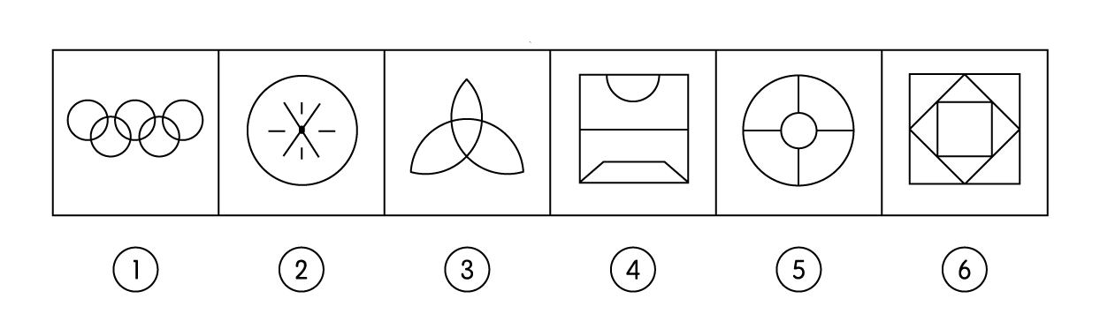
A. ①②④，③⑤⑥
B. ①③⑥，②④⑤
C. ①②⑤，③④⑥
D. ①⑤⑥，②③④

67. (2021甘肃)分析下图中图形的变化规律，变化后第五行的图形应该是：
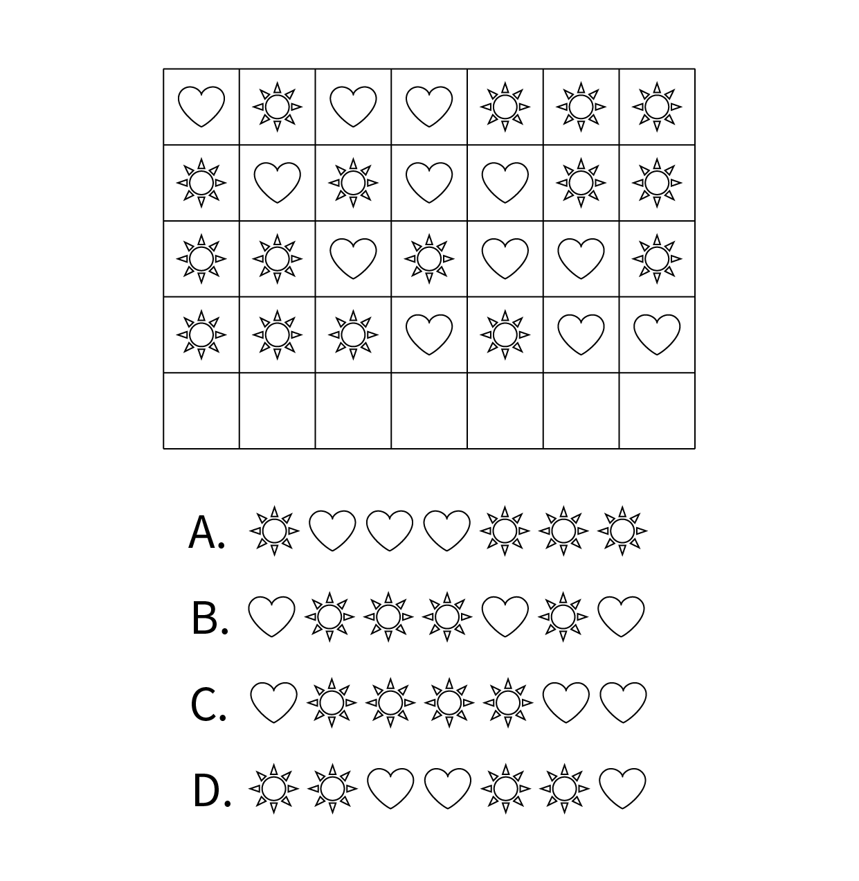

68. (2021海南)暂缺

69. (2021甘肃)从所给的四个选项中，选择最合适的一个填入问号处，使之呈现一定的规律性：
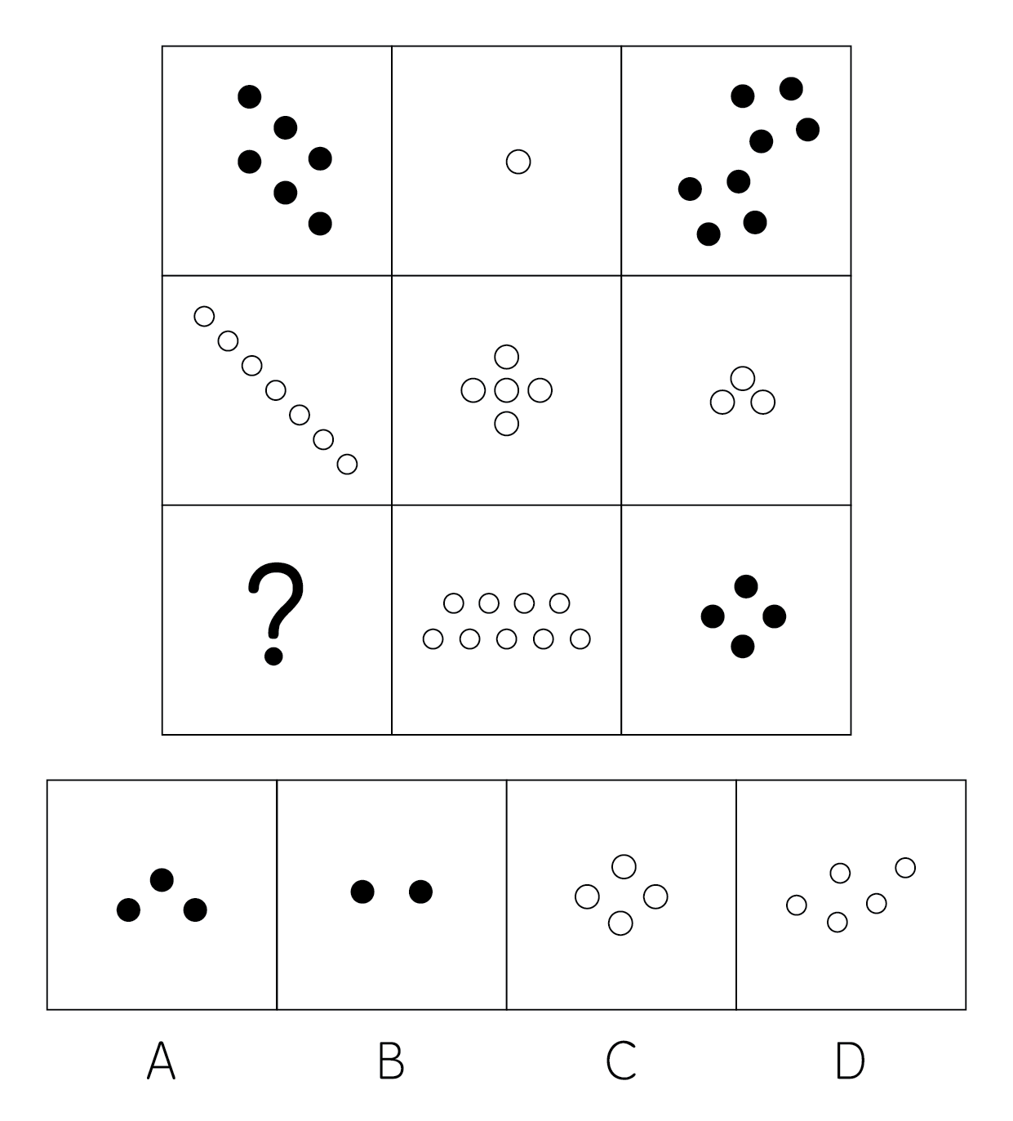

70. (2021甘肃)把下面的六个图形分为两类，使每一类图形都有各自的共同特征或规律，分类正确的一项是：
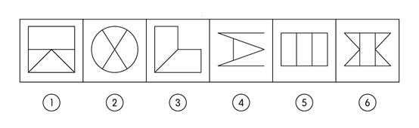
A. ①②③，④⑤⑥
B. ①②④，③⑤⑥
C. ①③④，②⑤⑥
D. ①③⑥，②④⑤

71. (2021甘肃)若题干最左边的图形编号成1，其余图形的编号依次递增1，编号为90、91、92的图形应该是：
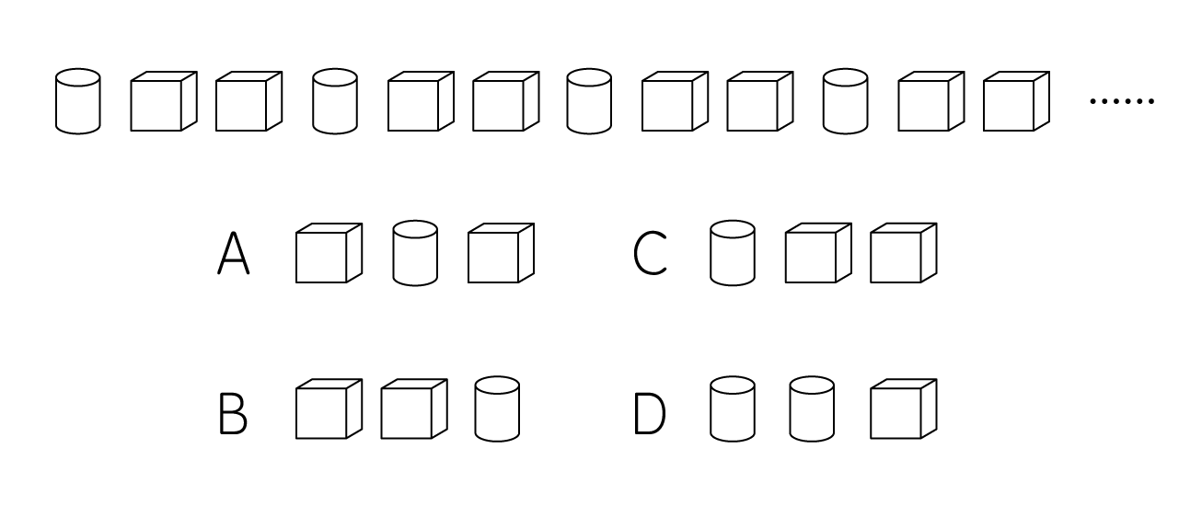

72. (2021甘肃)左边四个小图形中，只有一个是由左边的四个图形拼合而成（只能通过上，下，左，右平移），请把它找出来：
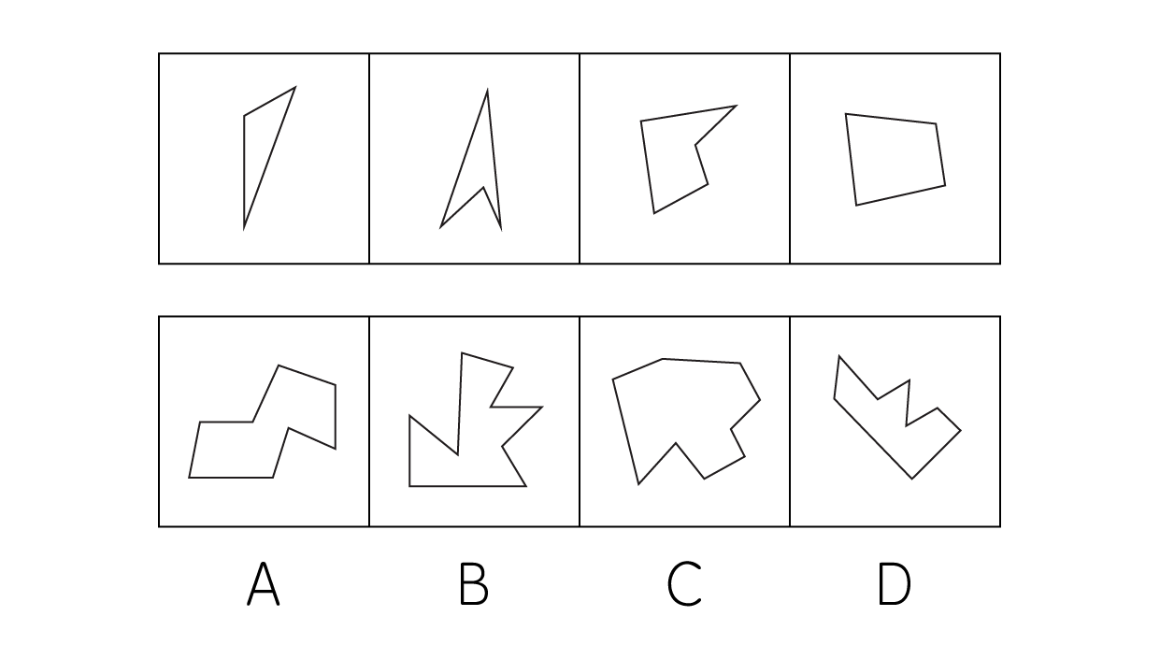

73. (2021甘肃)软暴力是指行为人为谋取不法利益或形成非法影响，对他人或者在有关场所进行滋扰、纠缠、哄闹、聚众造势等，足以使他人产生恐惧、恐慌进而形成心理强制，或者足以影响、限制人身自由、危及人身财产安全，影响正常生活、工作、生产、经营的违法犯罪手段。
根据上述定义，下列属子软暴力的是：
A. 张某威胁王法官，如不秉公办案就举报其贪污的事实
B. 甲公司为了在竞标中获胜，私下散布关于竞争对手的不利信息
C. 某恶势力团伙为了向王某讨要赌债将其堵在酒店房间，24小时看守并不让其睡觉
D. 网贷公司催收员长期使用群呼、群发短信、揭发隐私等手段滋扰欠款人及其紧急联系人、通讯录联系人

74. (2021广西)名词的体是指人们对名词指示的人或事物在空间维度所表现出来的诸如数量、大小、形状和结构等特征的一种认知方式或结果。
根据上述定义，下列表现名词的体的是：
A. 激战上甘岭
B. 原始人的独木舟
C. 弯弯的月亮
D. 未来的希望

75. (2021甘肃)青春发动时相是指与同龄人相比，青少年自我感觉自身的青春发育水平是提前、适时或是延迟。
根据上述定义，下列属于青春发动时相中“适时”的是：
A. 初中生甲的身高是班级男生中最矮的，但其父母认为还算正常
B. 初中生乙脸上长了几颗青春痘，而其他同学都没有，这让他很不自在
C. 初中生丙在生理卫生课上和其他同学一样对异性生理结构充满了好奇
D. 初中生丁在《青春期生理健康发育自我评估量表》各项内容中认真地勾选了“正常”选项

76. (2021海南)暂缺

77. (2021甘肃)化学沉积作用是指在水介质中，以胶体溶液和真溶液形式搬运的物质到达适宜场所后，当化学条件发生变化时，产生沉淀，堆积的过程。其中，胶体溶液是指含有一定大小的固体颗粒物质或高分子化合物的溶液，真溶液是指透明度较高的水溶液。
根据上述定义，下列不属于化学沉积作用的是：
A. 干旱气候区，湖水很少外泄,蒸发作用使湖水的氯化钠增加、累积，变成咸水湖
B. 当海水中的绿色粘土矿物随水流动时，会和含有铝、铁的胶体物质聚合形成海绿石
C. 富含磷质的海水上升至浅海区,因压力减小，温度升高，磷质析出、沉积而形成磷矿
D. 湖泊里的生物骨骼，它们吸收了空气中的二氧化碳形成碳酸钙,当碳酸钙浓度达到一定程度就在海底堆积下来，形成石灰岩

78. (2021新疆)生物浓缩，是指生物有机体或处于同一营养级上的许多生物种群，从周围环境中蓄积某种元素或难分解化合物，使生物有机体内该物质的浓度超过环境中该物质浓度的现象。
根据上述定义，以下涉及到生物浓缩的是：
A. 农业上用于杀死昆虫的DDT通过食物链传递到白头鹰体内，导致生下的蛋皆是软壳的，无法孵化
B. 在湖泊、河流等地方出现的藻类及其他浮游生物迅速繁殖，水质恶化，鱼类及其他生物大量死亡的现象
C. 山羊吃多玉米粒之后，一时间难以消化，再加上山羊饮入水后，玉米长时间聚集在胃内，容易引起胃胀
D. 由于严重的白色污染，原本干净清洁的海滩，如今聚集了大量的塑料袋、瓶子等垃圾，以至于无人问津

79. (2021甘肃)相反相成修辞手法是指把通常相互对立、排斥的两个概念或判断巧妙地联系在一起，这样不仅能够揭示出存在于客观事物深层的矛盾辩证关系，还可以增加语言的意蕴。
根据上述定义，下列不属于相反相成修辞手法的是:
A. 横眉冷对千夫指，俯首甘为孺子牛
B. 有的人活着，他已经死了；有的人死了，他还活着
C. 墙上芦苇，头重脚轻根底浅；山中竹笋，嘴尖皮厚腹中空
D. 这一天，死去的伟人在诗的国度里永生；这一天，活着的小丑在人们心上被埋葬

80. (2021甘肃)农业生产周期指在连续不断的农业再生产过程中，从开始生产到获得产品的整个过程所经过的全部时间。在种植业中一般是从整地开始到产品收获所经过的全部时间，在畜牧业中一般是从饲养幼畜开始到获得畜产品的时间。由于作为农业生产对象的动植物有自身的特性,并且受自然环境影响较大，其生产周期一般比工业生产周期长。
根据上述定义，下列选项涉及农业生产周期的是：
A. 小李耕地、播种、打枝、摘棉花、纺线、织布……年复一年，周而复始
B. 小黄办了一家乡镇企业，从原材料购进、生产管理再到产品销售，他都亲力亲为
C. 小刘今年在承包的荒山种植优质苹果树，经科学管理，树苗全部成活且长势良好
D. 小王有个养猪场，虽年复一年重复着把猪崽养大的简单枯燥劳动，但始终干劲十足

81. (2021新疆)就地保护∶异地保护
A. 汽车爆胎∶汽车漏油
B. 防洪堤∶绿化带
C. 纯种繁育∶杂交繁育
D. 销售提成∶股份分红

82. (2021甘肃)洪涝∶干旱∶防洪抗旱
A. 地震∶海啸∶抗震救灾
B. 滑坡∶雪崩∶道路抢修
C. 严寒∶酷热∶防冻消暑
D. 风沙∶雾霾∶防沙除霾

83. (2021甘肃)党员∶干部∶服务人民
A. 青年∶才俊∶报效国家
B. 科学∶精英∶科技立身
C. 大国∶工匠∶技术强国
D. 学校∶教师∶教书育人

84. (2021甘肃)（ ） 对于 汽车 相当于 （ ） 对于 相机
A. 轮胎 ；手机
B. 速度 ；像素
C. 马达 ；快门
D. 单车 ；单反

85. (2021甘肃)绵羊 对于 （ ） 相当于 （ ） 对于 高粱
A. 麻雀；水稻
B. 老鹰；麦子
C. 羚羊；玉米
D. 山羊；玫瑰

86. (2021甘肃)山有色∶水发声
A. 山河在∶草木深
B. 客舍青∶柳色新
C. 鸟飞绝∶人踪灭
D. 花作尘∶鸟不惊

87. (2021甘肃)匹马∶单枪
A. 万水∶千山
B. 花红∶柳绿
C. 地久∶天长
D. 猴年∶马月

88. (2021甘肃)野生动物之间因病毒入侵会暴发传染病，最新研究发现，热带、亚热带或低海拔地区的动物，因生活环境炎热，一直面临着患传染病的风险。生活在高纬度或高海拔等低温环境的动物，过去因长久寒冬可免于病毒入侵，但现在冬季正变得越来越温暖，持续时间也越来越短。因此，气温升高将加剧野生动物传染病的暴发。
以下哪项如果为真，最能支持上述观点?
A. 无论气候如何变化，生活在炎热地带的动物始终面临着患传染病风险
B. 适应寒带和高海拔栖息地的动物物种遭遇传染病暴发的风险正在升高
C. 气温高低与野生动物患传染病风险之间存在正相关性，即气温越高患病风险越高
D. 寒冷气候可能让野生动物免受病毒入侵，炎热气候却更易导致野生动物感染病毒

89. (2021广西)1901年在伊朗苏萨城废墟中出土的罐子上发现了一种古老语言，被称为埃兰语，考古学家最近破译了它。考证发现：埃兰语与美索不达米亚原始楔形文字一样久远，但不是起源于美索不达米亚，而是在古波斯一带使用。与表音并表意的美索不达米亚楔形文字不同，埃兰语是表音语言。考古学家由此推测：埃兰语是古波斯一带人们独立使用的语言。
上述推测如果为真，最能质疑下列哪项观点？
A. 埃兰语由表示音节、辅音和元音的符号构成，遵循由左向右的书写规则
B. 埃兰语大约4000年前在现今西亚一带使用，使用时间可能超过1400年
C. 埃兰语与美索不达米亚原始楔形文字、古埃及的圣书体等语言同时产生
D. 埃兰语源于美索不达米亚原始楔形文字，与楔形文字是母体和子体关系

90. (2021甘肃)AI助手在医学应用上有着明显的优势：放射科医生每天要阅读并分析大量的影像，医生会因为疲劳导致效率降低，AI助手则不会，它甚至比人眼能更加迅捷地找到影像中的可疑病变，帮助医生做出初步诊断。
以下哪项如果为真，最能支持上述结论？
A. 甲医院医生借助AI技术将疑难影像分类归档
B. 乙医院呼吸科借助AI助手完成了一次远程会诊
C. 丙医院放射科利用AI技术半天就可完成对200多个患者的影像诊断
D. 丁医院借助AI助手检测出远程会诊患者胸腔部位的异常征象，并为其确定治疗方案

91. (2021新疆)研究表明，肉食中的化合物可能引发部分儿童气喘，进而导致哮喘或其他呼吸道疾病。这些化合物被称作“晚期糖基化终产物”，是肉类在高温烤炸烘焙时释放出的物质。所以，素食或者少吃肉可避免儿童罹患哮喘的风险。
以下哪项如果为真，最能质疑上述观点？
A. 肉类在非高温烤炸烘焙情况下，不产生晚期糖基化终产物，与哮喘的关联性未知
B. 科学家研究显示，体内的晚期糖基化终产物主要来自于但又并非仅仅来自于肉类
C. 晚期糖基化终产物除导致哮喘外，还能加速人体衰老，引发各种慢性退化性疾病
D. 晚期糖基化终产物作为一种蛋白质，在人体中自然生成，并随着年龄的增长不断积聚

92. (2021新疆)黄烷醇是存在于许多水果，蔬菜和可可中的小分子物质，人们在日常生活中会很容易摄入含有黄烷醇的食物。如果食用富含黄烷醇的食物，将会促进心血管功能。心血管功能改善有助于提高脑血管功能。某种物质有益于脑血管功能，则会对认知功能产生积极影响。
由此可以推出：
A. 如果要改善心血管功能，就要食用富含黄烷醇的食物
B. 如果要改善脑血管功能，就要食用富含黄烷醇的食物
C. 如果要改善认知功能，就要食用富含黄烷醇的食物
D. 如果要食用富含黄烷醇的食物，就对认知功能产生积极影响

93. (2021甘肃)最新的两项研究成果引起人们关注：一是利用某种细菌来制造人造肉的蛋白质，该细菌靠吸收温室气体二氧化碳生长，每产生1千克蛋白质约需2千克二氧化碳；二是把大气中回收的二氧化碳和水合成乙醇，生产1千克乙醇需要1.5千克二氧化碳。专家预测，这些新技术将有助于21世纪中期实现温室气体零排放的目标。
由此可以推出：
A. 利用二氧化碳生产食品和酒类将成为一项新兴产业
B. 未来可以通过人造食品吃掉二氧化碳来减少其排放
C. 只有二氧化碳资源化利用才能实现温室气体零排放
D. 二氧化碳资源化利用可能实现温室气体零排放目标

94. (2021甘肃)小米熬成稀粥后，大分子淀粉会发生水解反应，产生小分子的糊精和少量脂肪，这些成分都浮在粥的表面，稍稍冷却后形成一层薄薄的米油。有人说，小米粥上的这层米油营养价值极高，滋补能力极强，还可以保护胃黏膜。
以下各项如果为真，最能质疑上述观点的组合是：
①未精制的小米富含维生素B1、B2和钾等成分
②米油没有什么极高营养价值和极强的滋补能力
③米油可助消化，但助消化并不等于营养价值高
④研究表明，米油对胃黏膜没有明显的保护作用
A. ①③
B. ②④
C. ①③④
D. ②③④

95. (2021甘肃)动物园中有三种动物：骆驼、大象和猴子，它们的年龄均为整数。三个伙伴小张、小王和小李去动物园参观动物，他们各选择一种动物去参观，三人选的动物各不相同。已知：
①大象住在动物园东边的动物馆；
②骆驼已经4岁，住在西边的动物馆；
③小王去看的是动物园东边和西边之间的动物；
④小张去看的动物年龄最小；
⑤三种动物年龄从西到东依次增加，且平均年龄为5岁。
以下说法正确的是：
A. 猴子年龄为5岁
B. 大象年龄为7岁
C. 小王参观的是大象
D. 小李参观的是骆驼

某公司全年销售甲、乙、丙、丁四种产品的销量，单位成本和销售单价如下：
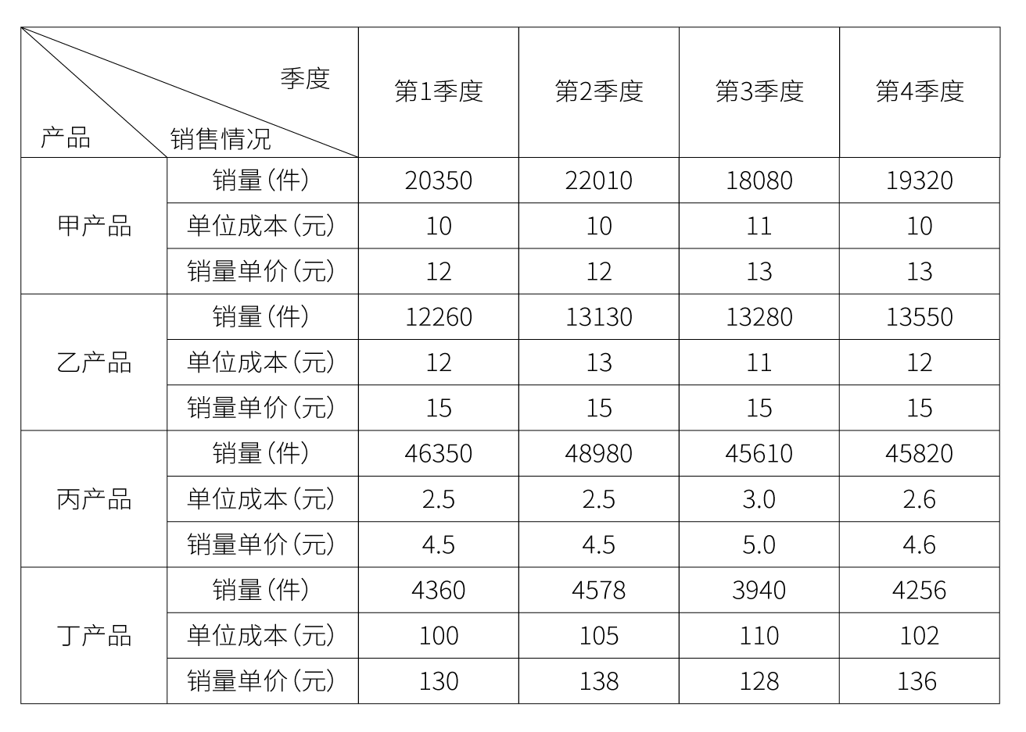
96. (2021贵州)某公司全年销量最大的是（ ）
A. 甲产品
B. 乙产品
C. 丙产品
D. 丁产品

97. (2021新疆)某公司全年销售价格波动绝对值最大的是：
A. 甲产品
B. 乙产品
C. 丙产品
D. 丁产品

98. (2021新疆)对于某公司丁产品，季度销售总额占全年销售总额比重最大的是：
A. 第1季度
B. 第2季度
C. 第3季度
D. 第4季度

99. (2021新疆)以下图形中，能够表示某公司甲产品四个季度销售利润趋势的是：
A. 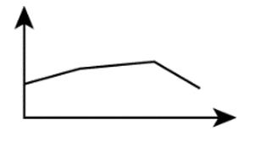
B. 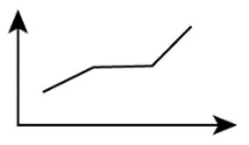
C. 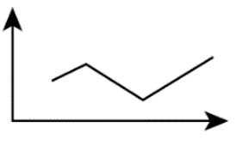
D. 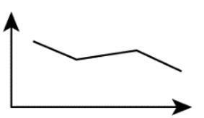

100. (2021新疆)根据资料，下列选项说法正确的是：
A. 在四种产品中，甲产品的利润率最高
B. 乙产品的销量在四个季度有升有降
C. 由于丙产品每季度单位产品利润没有变化，所以每个季度的利润总额也没有发生变化
D. 在四种产品中，销售总额占全年全公司销售总额比重最大的是丁产品

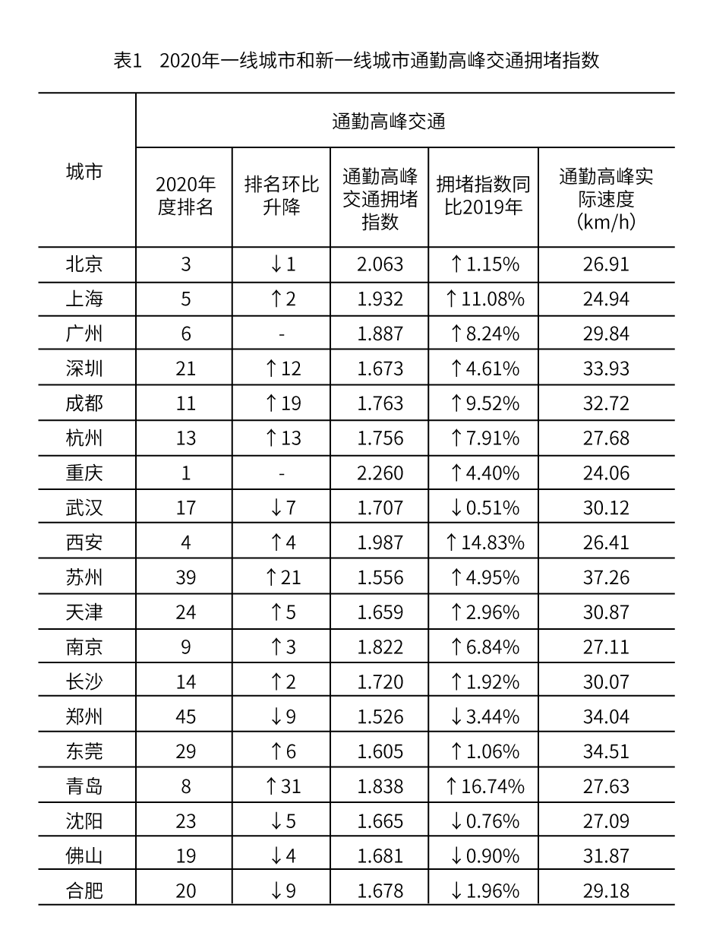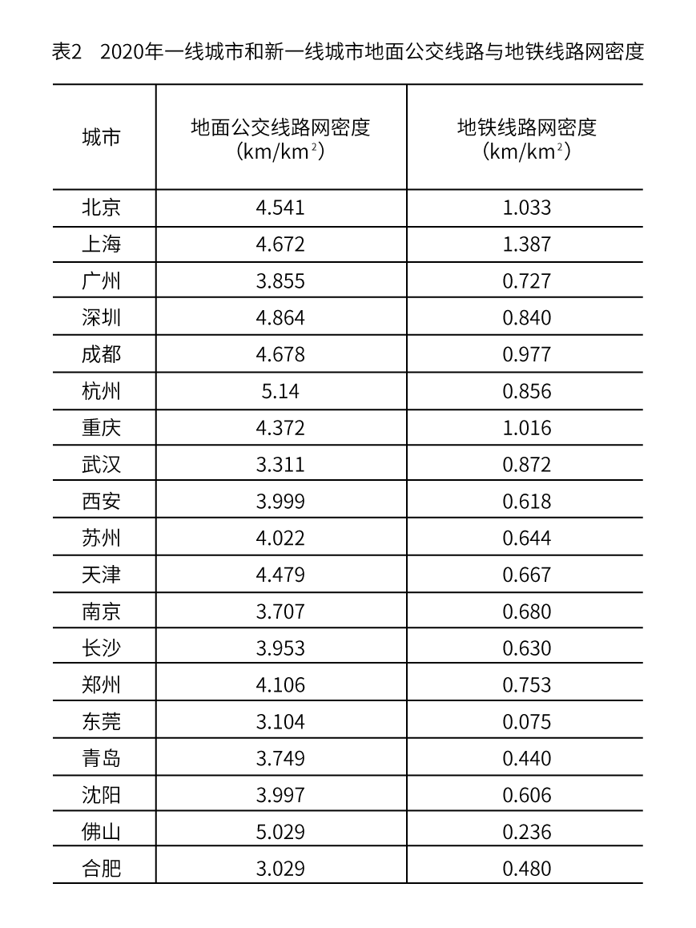
101. (2021宁夏)2019年，通勤高峰最拥堵的城市是：
A. 北京
B. 上海
C. 重庆
D. 南京

102. (2021宁夏)如果小张从家里到公司的距离是20公里，并且都采用开车方式，2020年他在下列哪个城市居住高峰时段通勤用时最短？
A. 广州
B. 成都
C. 苏州
D. 西安

103. (2021宁夏)小张在下列哪个新一线城市居住会感觉公共交通最便利？
A. 合肥
B. 成都
C. 郑州
D. 长沙

104. (2021宁夏)比较一线城市（北京、上海、广州、深圳），2019年通勤高峰交通拥堵程度由重到轻依次是：
A. 北京、上海、广州、深圳
B. 上海、北京、深圳、广州
C. 深圳、北京、上海、广州
D. 北京、广州、上海、深圳

105. (2021宁夏)下列选项说法错误的是：
A. 2020年，在通勤高峰交通拥堵指数排名全国前10位的城市中，新一线城市占比达到50%
B. 如果只考虑交通拥堵情况，新一线城市中最宜居的是郑州
C. 2020年佛山拥堵排名比上年下降了4位，极有可能是该市增加了地面公交投入
D. 如果重庆要在2021年缓解交通拥堵，一个有效的办法是在通勤的高峰限制私家车出行

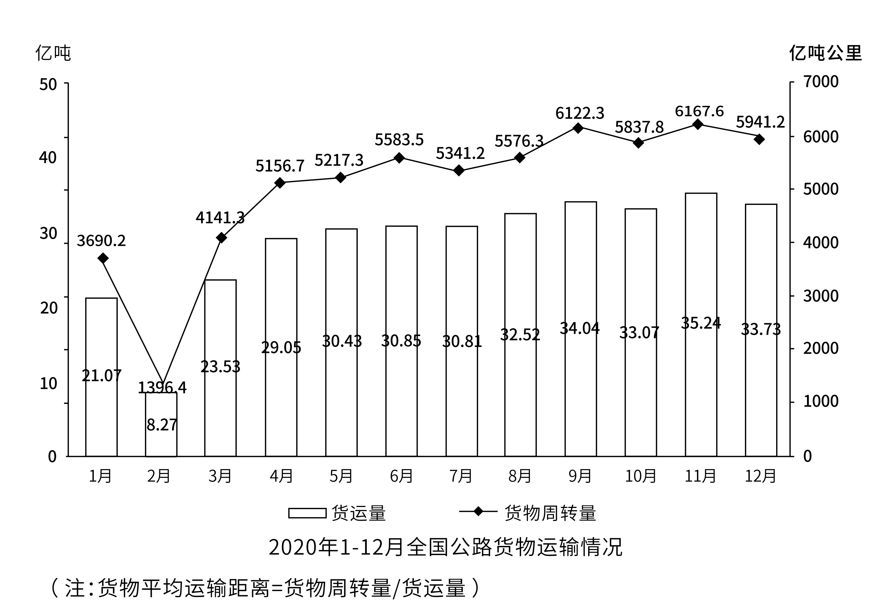
106. (2021甘肃)2020年下半年，全国公路货运量高于上月水平的月份有几个？
A. 2
B. 3
C. 4
D. 5

107. (2021甘肃)2020年第二季度，全国货物周转量约比第一季度增长了（ ）
A. 40%
B. 51%
C. 62%
D. 73%

108. (2021甘肃)2020年，我国公路货物周转量累计达1万亿吨公里/2万亿吨公里/3万亿吨公里分别在：
A. 3月 5月 7月
B. 4月 6月 8月
C. 4月 6月 7月
D. 3月 5月 8月

109. (2021甘肃)2020年各季度公路货物平均运输距离最高的是：
A. 第一季度
B. 第二季度
C. 第三季度
D. 第四季度

110. (2021甘肃)关于2020年全国公路货运情况的描述，可以推出的是：
A. 2月份货运平均运输距离在170—175公里
B. 全年日均货运量多于1亿吨的月份有6个
C. 3月份货物周转量比2月份多200%以上
D. 全年月均货运量超过30亿吨

参考答案与解析
第一部分 客观题
一、单选题
第1题
【知识点】 国内时政
【答案】 A
【解析】 本题考查时政常识。2020年10月27日，奋斗者号在马里亚纳海沟成功下潜突破1万米达到10058米，创造了中国载人深潜的新纪录。11月10日8时12分，奋斗者号在马里亚纳海沟成功坐底，坐底深度10909米，刷新中国载人深潜的新纪录。因此本题选A。
【来源】 2021年湖南公务员考试《行测》真题第2题,2021年海南公务员考试《行测》真题第1题

第2题
【知识点】 国内时政
【答案】 A
【解析】 本题考查地理常识。珠峰的高度逐年都发生着变化。珠峰地区乃至整个青藏高原，都是印度板块和亚欧板块碰撞挤压而成。这次公布的珠峰高程数据是 8848.86 米，是包含珠峰峰顶雪面的高度，不是岩石面高度。
因此本题选A。
【来源】 2021年福建公务员考试《行测》真题第2题,2021年海南公务员考试《行测》真题第2题,2021年贵州公务员考试《行测》真题第3题,2021年宁夏公务员考试《行测》真题第3题,2021年甘肃公务员考试《行测》真题第3题

第3题
【知识点】 习思想
【答案】 D
【解析】 本题考查政治常识。
根据《中共中央关于制定国民经济和社会发展第十四个五年规划和二〇三五年远景目标的建议》中关于社会主义文化强国建设目标任务明确指出，提高社会文明程度。推动形成适应新时代要求的思想观念、精神面貌、文明风尚、行为规范。提升公共文化服务水平。全面繁荣新闻出版、广播影视、文学艺术、哲学社会科学事业。健全现代文化产业体系。坚持把社会效益放在首位、社会效益和经济效益……以讲好中国故事为着力点，创新推进国际传播，加强对外文化交流和多层次文明对话。①②③④均属于社会主义文化强国建设目标任务。
因此本题选D。
【来源】 2021年湖南公务员考试《行测》真题第1题,2021年海南公务员考试《行测》真题第3题,2021年贵州公务员考试《行测》真题第1题,2021年宁夏公务员考试《行测》真题第1题,2021年甘肃公务员考试《行测》真题第4题

第4题
【知识点】 国内时政
【答案】 B
【解析】 本题考查政治常识。根据中国共产党第十九届中央委员会第五次全体会议（党的十九届五中全会）通过的《中共中央关于制定国民经济和社会发展第十四个五年规划和二〇三五年远景目标的建议》。
全会提出了“十四五”时期经济社会发展主要目标，这就是：1.经济发展取得新成效。。。现代化经济体系建设取得重大进展；2.改革开放迈出新步伐。。。更高水平开放型经济新体制基本形成；3.社会文明程度得到新提高。。。中华文化影响力进一步提升，中华民族凝聚力进一步增强；4.生态文明建设实现新进步。。。城乡人居环境明显改善；5.民生福祉达到新水平。。。乡村振兴战略全面推进；6.国家治理效能得到新提升。。。国防和军队现代化迈出重大步伐。
A项，C项，D项，正确，均属于每个主要目标的开头话语。
B项，错误，根据中国共产党第十九届中央委员会第五次全体会议（党的十九届五中全会）通过的《中共中央关于制定国民经济和社会发展第十四个五年规划和二〇三五年远景目标的建议》。全会提出了“十四五”时期经济社会发展指导思想和必须遵循的原则，强调。。。坚持稳中求进工作总基调，以推动高质量发展为主题，以深化供给侧结构性改革为主线，以改革创新为根本动力，以满足人民日益增长的美好生活需要为根本目的，统筹发展和安全，加快建设现代化经济体系，加快构建以国内大循环为主体、国内国际双循环相互促进的新发展格局，推进国家治理体系和治理能力现代化。。。，B项中描述的应是“十四五”时期经济社会发展指导思想和必须遵循的原则，而不是“十四五”时期经济社会发展主要目标，并且表述本身与时政文件不相符。
因此本题选B。
【来源】 2021年福建公务员考试《行测》真题第4题,2021年海南公务员考试《行测》真题第4题,2021年四川公务员考试《行测》真题（上半年）第3题,2021年新疆公务员考试《行测》真题第2题,2021年四川选调生考试《行测》真题（上半年）第3题,2021年甘肃公务员考试《行测》真题第2题

第5题
【知识点】 国内时政
【答案】 B
【解析】 本题考查政治常识。
A项，准确，习近平总书记在2020年12月份主持召开中共中央政治局民主生活会并发表重要讲话，会议强调：不忘初心，牢记使命是讲政治最本质的要求。职位越高越要忠于人民，全心全意为人民服务。
B项，不准确，习近平总书记在2020年12月份主持召开中共中央政治局民主生活会并发表重要讲话，会议强调：把党和人民事业长长久久推进下去，必须增强政治意识，善于从政治上看问题，善于把握政治大局，不断提高政治判断力、政治领悟力、政治执行力。
C项，准确，习近平总书记在2020年12月份主持召开中共中央政治局民主生活会并发表重要讲话，会议强调：讲政治，概括起来说就是从政治上观察和处理问题。习近平总书记指出，旗帜鲜明讲政治，既是马克思主义政党的鲜明特征，也是我们党一以贯之的政治优势。
D项，准确，习近平总书记在2020年12月份主持召开中共中央政治局民主生活会并发表重要讲话，会议强调：党领导人民治国理政，最重要的就是坚持正确政治方向，始终保持我们党的政治本色，始终沿着中国特色社会主义道路前进。中央政治局的同志要找准坐标、选准方位、瞄准靶心，善于从政治上观察和处理问题，使讲政治的要求从外部要求转化为内在主动。
因此本题选B。
【来源】 2021年海南公务员考试《行测》真题第5题,2021年贵州公务员考试《行测》真题第2题,2021年宁夏公务员考试《行测》真题第2题,2021年新疆公务员考试《行测》真题第4题

第6题
【知识点】 民法
【答案】 D
【解析】 本题考查法律常识。
A项，正确，根据《中华人民共和国民法典》第三百九十九条第（二）款规定，宅基地、自留地、自留山等集体所有土地的使用权不得抵押，但是法律规定可以抵押的除外；耕地的所有权归集体所有，不得抵押，但耕地的使用权可以抵押。
B项，正确，根据《中华人民共和国民法典》第九条规定，民事主体从事民事活动，应当有利于节约资源、保护生态环境。该规定也被称为绿色原则。
C项，正确，根据《中华人民共和国民法典》第一千二百三十五条规定，违反国家规定造成生态环境损害的，国家规定的机关或者法律规定的组织有权请求侵权人赔偿下列损失和费用：（一）生态环境受到损害至修复完成期间服务功能丧失导致的损失；（二）生态环境功能永久性损害造成的损失；（三）生态环境损害调查、鉴定评估等费用；（四）清除污染、修复生态环境费用；（五）防止损害的发生和扩大所支出的合理费用。
D项，错误，根据《中华人民共和国民法典》第二十条规定，不满八周岁的未成年人为无民事行为能力人，由其法定代理人代理实施民事法律行为。本项表述错误。
因此本题选D。
【来源】 2021年福建公务员考试《行测》真题第5题,2021年湖南公务员考试《行测》真题第7题,2021年海南公务员考试《行测》真题第6题,2021年贵州公务员考试《行测》真题第10题,2021年宁夏公务员考试《行测》真题第10题,2021年新疆公务员考试《行测》真题第6题,2021年甘肃公务员考试《行测》真题第7题

第7题
【知识点】 其他法
【答案】 D
【解析】 本题考查法律常识。
全国人大常委会法制工作委员会经济法室主任王瑞贺指出《中华人民共和国长江保护法》有四大亮点：
一是做好统筹协调、系统保护的顶层设计。建立区域协调协作机制，明确长江流域相关地方根据需要在地方性法规和政府规章制定、规划编制、监督执法等方面开展协调与协作，切实增强长江保护和发展的系统性、整体性、协同性。①⑤项正确。
二是坚持把保护和修复长江流域生态环境放在压倒性位置。②项正确。
三是共抓大保护，不搞大开发。③项中“不搞新开发”表述错误。
四是坚持责任导向，加大处罚力度。④项正确。
①②④⑤表述正确。
因此本题选D。
【来源】 2021年湖南公务员考试《行测》真题第6题,2021年海南公务员考试《行测》真题第7题,2021年新疆公务员考试《行测》真题第5题,2021年甘肃公务员考试《行测》真题第5题

第8题
【知识点】
【答案】 C
【解析】 暂缺
【来源】 2021年海南公务员考试《行测》真题第8题

第9题
【知识点】 人文常识（其它）
【答案】 C
【解析】 本题考查人文常识。
《史记》，二十四史之一，是西汉史学家司马迁撰写的纪传体史书，是中国历史上第一部纪传体通史，记载了上至上古传说中的黄帝时代，下至汉武帝太初四年间共3000多年的历史。《史记》全书包括十二本纪（记历代帝王政绩）、三十世家（记诸侯国和汉代诸侯、勋贵兴亡）、七十列传（记重要人物的言行事迹，主要叙人臣，其中最后一篇为自序）、十表（大事年表）、八书（记各种典章制度记礼、乐、音律、历法、天文、封禅、水利、财用）。陈胜在秦末带领农民建立“张楚”政权，司马迁给予他重要的历史地位，列入“世家”，称“陈涉世家”。
因此本题选C。
【来源】 2021年海南公务员考试《行测》真题第9题,2021年甘肃公务员考试《行测》真题第10题

第10题
【知识点】 民法
【答案】 D
【解析】 本题考查法律常识。
根据《中华人民共和国民法典》第二百七十九条规定，业主不得违反法律、法规以及管理规约，将住宅改变为经营性用房。业主将住宅改变为经营性用房的，除遵守法律、法规以及管理规约外，应当经有利害关系的业主一致同意。
A项，不当选，业主将住宅改变为经营性用房的，应遵守国家法律法规规定，本项属于应具备的前提条件。
B项，不当选，业主将住宅改变为经营性用房的，应遵守小区业主委员会通过的管理规约，本项属于应具备的前提条件。
C项，不当选，业主将住宅改变为经营性用房的，应当经有利害关系的业主一致同意，这里有利害关系的业主主要指业主所在楼栋的业主，一致同意代表需全体业主同意，本项属于应具备的前提条件。
D项，当选，业主将住宅改变为经营性用房的，应当经有利害关系的业主一致同意，不需要获得业主所在楼栋之外的小区业主三分之二以上多数同意，本项不属于必备条件。
因此本题选D。
【来源】 2021年福建公务员考试《行测》真题第8题,2021年湖南公务员考试《行测》真题第5题,2021年海南公务员考试《行测》真题第10题,2021年新疆公务员考试《行测》真题第8题,2021年甘肃公务员考试《行测》真题第11题

第11题
【知识点】 农业常识
【答案】 C
【解析】 本题考查农业常识。“小雪雪满天，来岁必丰年”意思是：如果小雪节气后有雨雪天气，对农业生产来说那就是很好的天气，第二年是个丰收年。
A项，正确，新学孔隙大，贮藏在里面的空气就多, 物体里容纳的空气越多,它的导热性就越差。保温作用就显得特别强，对土壤有防冻保湿作用。
B项，正确，小雪节气能下一点雨雪，则会促使温度进一步降低，对农田土壤里的害虫、虫卵来说便是致命的一击，可以在很大程度上减轻来年农作物的病虫害。
C项，错误，雪是从混合云中降落到地面的雪花形态的固体水。水由氢氧元素组成，不含磷。
D项，正确，有了小雪后，土地的墒情也会更好，此时的农田里积攒一些水分，可以让作物到了来年时更好的成长，不需要担心春旱的危险。
因此本题选C。
【来源】 2021年福建公务员考试《行测》真题第10题,2021年海南公务员考试《行测》真题第11题,2021年贵州公务员考试《行测》真题第5题,2021年宁夏公务员考试《行测》真题第5题,2021年新疆公务员考试《行测》真题第9题,2021年甘肃公务员考试《行测》真题第12题

第12题
【知识点】 自然地理
【答案】 D
【解析】 本题考查地理常识。
二十四节气中，春分和秋分两个节气时，太阳直射赤道，北半球昼夜平分。春分之后，太阳直射点向北回归线移动，北半球白昼开始长于黑夜；秋分之后，太阳直射点向南回归线移动，北半球白昼开始短于黑夜。
A项，不当选，“谷雨春光晓，山川黛色青”出自唐代元稹的《咏廿四气诗·谷雨三月中》 ，描绘的是谷雨节气，谷雨节气在春分之后秋分之前，白昼长于黑夜。
B项，不当选，“露从今夜白，月是故乡明”出自唐代诗人杜甫的《月夜忆舍弟》，描绘的是白露节气，白露节气在春分之后秋分之前，白昼长于黑夜。
C项，不当选，“清明时节雨份纷，路上行人欲断魂”出自唐代杜牧的《清明》，描绘的是清明节气，清明节气在春分之后秋分之前，白昼长于黑夜。
D项，当选，“辛苦孤花破小寒，花心应似客心酸”出自宋朝范成大的《窗前木芙蓉》，描绘的是小寒节气，小寒节气在秋分之后春分之前，白昼短于黑夜。
因此本题选D。
【来源】 2021年福建公务员考试《行测》真题第7题,2021年湖南公务员考试《行测》真题第9题,2021年海南公务员考试《行测》真题第12题,2021年贵州公务员考试《行测》真题第6题,2021年宁夏公务员考试《行测》真题第6题

第13题
【知识点】 中国古代史
【答案】 A
【解析】 本题考查历史常识。
A项，正确，周文王姬昌（约前1152年―约前1056年），周朝奠基者，周太王之孙，季历之子，周武王之父。管仲（前723年～前645年），春秋时期齐国政治家。 孔子（公元前551年9月28日～公元前479年4月11日），中国古代思想家、政治家、教育家，儒家学派创始人、“大成至圣先师”。顺序正确。
B项，错误，周公旦（生卒年不详），中国商末周初儒学奠基人。李斯（？－公元前208年），战国末楚国上蔡人 。秦朝丞相，著名政治家、文学家和书法家。楚庄王熊旅（？—公元前591年），春秋时期楚国国君。正确顺序为：周公旦一楚庄王一李斯。
C项，错误，孙膑（生卒年不详），战国时期齐国军事家。诸葛亮（181年—234年10月8日），三国时期蜀汉丞相，中国古代杰出的政治家、军事家、文学家、发明家。蒙恬（？～前210年），秦朝时期名将。正确顺序为：孙膑一蒙恬一诸葛亮。
D项，错误，屈原（约公元前340—公元前278年），战国时期楚国诗人、政治家。勾践（？－前464年），姒姓，春秋时期越国君主。伍子胥（公元前559年—公元前484年），春秋末期吴国大夫、军事家。正确顺序为：伍子胥一勾践一屈原。
因此本题选A。
【来源】 2021年福建公务员考试《行测》真题第9题,2021年湖南公务员考试《行测》真题第10题,2021年海南公务员考试《行测》真题第13题,2021年新疆公务员考试《行测》真题第7题,2021年甘肃公务员考试《行测》真题第9题

第14题
【知识点】 人文常识（其它）
【答案】 C
【解析】 本题考查人文常识。
①项，正确，“天行健，君子以自强不息”出自孔子为《周易》写的《象传》，意为：天（即自然）的运动刚强劲健，相应的，君子处事，也应像天一样，自我力求进步，刚毅坚卓，发奋图强。
②项，正确，“天下兴亡，匹夫有责”源于《日知录·正始》，后梁启超总结为“天下兴亡，匹夫有责”。 意为国家的兴盛或衰亡，每个普通人都有一份责任。
③项，错误，“美德即知识”，是古希腊哲学家苏格拉底的道德伦理命题，也是其道德哲学的核心。
④项，正确，“仁者爱人”是儒家的观点，“仁者爱人”出自《孟子》，“仁”是整个儒家学说的核心，是儒家道德规范体系的根本原则，其他道德规范都贯穿和体现着“仁”的要求。
①②④均为中华传统美德。③不属于。
因此本题选C。
【来源】 2021年海南公务员考试《行测》真题第14题,2021年新疆公务员考试《行测》真题第11题,2021年甘肃公务员考试《行测》真题第14题

第15题
【知识点】 自然地理
【答案】 B
【解析】 本题考查地理常识。
A项，正确，由于林冠和枯枝落叶层的截留作用，减少了直接落入地面的降水，这就削减了雨滴对土壤对表层的溅击强度，避免了土壤板结，从而增大了下渗率。
B项，错误，由于林中遮蔽、气温低、湿度大、风速小，加之林地土壤有枯枝落叶覆盖，土壤疏松，非毛管空隙多，故林内土壤蒸发小于同自然条件下无林地土壤的直接蒸发量。
C项，正确，森林在土壤中大量根系的发育，对土壤有良好的改造作用，可以增加土壤的有机质、团粒结构以及非毛管孔隙率，因而林地有较好的渗蓄能力。
D项，正确，蒸发散包括两个过程：蒸发是指林地土壤和植物枝、干、叶表面的水分蒸发，这是个物理过程；蒸腾是指森林中所有植物通过叶片气孔和皮孔散发出水分的生理过程。因此林地蒸散发是植被截留蒸发、植物散发和土壤蒸发的总和。
因此本题选B。
【来源】 2021年福建公务员考试《行测》真题第17题,2021年海南公务员考试《行测》真题第15题

第16题
【知识点】
【答案】 A
【解析】 暂缺
【来源】 2021年海南公务员考试《行测》真题第16题

第17题
【知识点】 物理常识
【答案】 C
【解析】 本题考查物理常识。
①项，正确，吊扇不转动时，其悬挂点为静止状态，所受合力为零，即向下的重力等于向上的拉力。所以屋顶对悬挂点的拉力等于重力。
②项，正确，吊扇转动时，由于扇叶旋转，空气对扇叶产生向上的升力，其悬挂点仍为静止状态，所受合力为零，即悬挂点所受的重力等于拉力加升力，因此悬挂点的拉力小于重力。
③项，正确，吊扇转速越大，空气对扇叶产生向上的升力就越大，由于重力始终不变，因此悬挂点的拉力就越小。
④项，错误，吊扇转速越小，空气对扇叶产生向上的升力就越小，由于重力始终不变，因此悬挂点的拉力就越大。故正确的有3项。
因此本题选C。
【来源】 2021年福建公务员考试《行测》真题第15题,2021年海南公务员考试《行测》真题第17题,2021年甘肃公务员考试《行测》真题第15题

第18题
【知识点】 生物医学常识（其它）
【答案】 C
【解析】 本题考查医学常识。
A项，错误，蛋白质变性是酒精对抗微生物的主要武器，在酒精作用下，病原蛋白质的空间结构发生变化，蛋白质发生不可逆的变性和凝固，导致蛋白质失活，病原微生物受到严重破坏。但酒精浓度过高会使细菌的网络结构因脱水而变得更加紧密，细菌的膜蛋白会迅速失水凝固，但会使细菌形成致密的保护膜。微小的乙醇分子不能进入细菌，所以它们不能杀死细菌。相反，浓度较低的酒精也不起作用。虽然低浓度的酒精可以进入细菌，但酒精分子太少，不能凝结细菌中的蛋白质，也不能杀死细菌破坏细菌细胞壁。
B项，错误，目前不存在含氯的药膏。而有利于防龋齿的药膏是含氟牙膏，其能够防龋齿是因为牙膏中的氟离子在人的口腔中能形成氟化钙，氟化钙能够坚固牙齿，从而达到防蛀的目的。
C项，正确，主要是由于碘是合成甲状腺激素的重要原料，如果饮食长期缺碘，缺碘会导致甲状腺激素合成障碍，引起的代偿性的甲状腺肿，甲状腺激素合成减少。
D项，错误，乙醚是一种有机物。外观为无色透明液体，有特殊刺激气味。带甜味。极易挥发。主要用作优良溶剂。医学用作麻醉剂。
因此本题选C。
【来源】 2021年福建公务员考试《行测》真题第13题,2021年海南公务员考试《行测》真题第18题,2021年贵州公务员考试《行测》真题第14题,2021年宁夏公务员考试《行测》真题第14题,2021年新疆公务员考试《行测》真题第13题

第19题
【知识点】 物理常识
【答案】 A
【解析】 本题考查物理常识。
③④：以火车为参考系，无论是近处的还是远处的景物都是向后运动的，但移动相同的距离，近处的景物对人的眼睛造成的视角更大些，所以看起来移动的距离更大些，也就是近处景物相对观察者移动的快，相比较，远处景物相对观察者移动的就较慢。③错误，④正确。 ①②：当人同时看近处和远处的景物时，人会不自觉的以近处的景物为参考系，这样看起来远处的景物是在朝火车前进的方向旋转。①正确，②错误。 ①④说法正确。
因此本题选A。
【来源】 2021年福建公务员考试《行测》真题第14题,2021年海南公务员考试《行测》真题第19题,2021年贵州公务员考试《行测》真题第12题,2021年宁夏公务员考试《行测》真题第12题,2021年新疆公务员考试《行测》真题第14题

第20题
【知识点】 人文常识（其它）
【答案】 C
【解析】 本题考查人文常识。
A项，正确，阿基米德，古希腊哲学家、百科式科学家、数学家、物理学家、力学家，静态力学和流体静力学的奠基人，享有“力学之父”的美称。
B项，正确，开尔文男爵威廉·汤姆森，英国数学物理学家、工程师，也是热力学温标（绝对温标）的发明人，被称为热力学之父。
C项，错误，迈克尔·法拉第，英国物理学家、化学家，由于他在电磁学方面做出了伟大贡献，被称为“电学之父”和“交流电之父”。
安德烈·玛丽·安培，法国物理学家、化学家和数学家。安培最主要的成就是1820～1827年对电磁作用的研究，他被麦克斯韦誉为“电学中的牛顿”。在电磁作用方面的研究成就卓著。电流的国际单位安培即以其姓氏命名。
D项，正确，欧内斯特·卢瑟福，英国著名物理学家，知名为原子核物理学之父。
因此本题选C。
【来源】 2021年海南公务员考试《行测》真题第20题,2021年甘肃公务员考试《行测》真题第18题

第21题
【知识点】 成语辨析
【答案】 C
【解析】 成语辨析题。先寻找提示性信息，再对比选项。
第一空，根据横线后面的“这些都是网上观影所不具备的”可知，第一空表示院线观影具有网络平台所不具备的优势。
B项“独一无二”与C项“不可替代”均可填入。
而A项“遥遥领先”指远远地走在最前面；D项“无与伦比”指没有能够比得上的（多含褒义），两项均强调对比，不符合文意，排除A项和D项。
第二空，根据前文内容可知，第二空表示影院和互联网会带来“不同”的观影体验，C项“截然不同”是事物之间界限分明，全然不一样，强调不同，C项正确。
B项“背道而驰”指朝着相反的方向跑，比喻行动方向和所要达到的目标完全相反，原文并未强调“完全相反”之意，不符合文意，排除B项。
因此本题选C。
【来源】 2021年海南公务员考试《行测》真题第21题,2021年贵州公务员考试《行测》真题第27题,2021年宁夏公务员考试《行测》真题第77题,2021年广西公务员考试《行测》真题第17题,2021年新疆公务员考试《行测》真题第25题,2021年甘肃公务员考试《行测》真题第25题

第22题
【知识点】 实词辨析
【答案】 D
【解析】 实词辨析题。先寻找提示性信息，再对比选项。
第一空，强调很多人的“多动症”症状会从儿童期持续到成年期，侧重时间上的持续性。
A项“影响”指对别人的思想或行动起作用或对人或事物所起的作用，符合文意。
D项“延续”意思是照原来的样子持续下去，符合文意。
B项“延迟”意思是推迟到较后的时间，不符合文意，排除B项。
C项“保留”指保存不变；暂时留着不处理；留下，不拿出来，不符合文意，排除C项。
第二空，根据后文可知，“不靠谱”“拖延症”“低情商”“冲动狂”并不是对“多动症”的正确认知，因此是对成年人“多动症”的忽视，也就是不了解相关病情，D项符合文意。
B项“歧视”侧重不平等地看待，语义不符，排除B项。
因此本题选D。
【来源】 2021年海南公务员考试《行测》真题第22题,2021年贵州公务员考试《行测》真题第19题,2021年宁夏公务员考试《行测》真题第69题,2021年广西公务员考试《行测》真题第19题,2021年甘肃公务员考试《行测》真题第26题

第23题
【知识点】 成语辨析
【答案】 A
【解析】 成语辨析题。先寻找提示性信息，再对比选项。
第一空，横线处的成语应该与前后文的“没有共同核心价值观”“行无依归”意思相近。对比选项，发现A项合适，“莫衷一是”的意思是“没有一致的看法”。
B项“自以为是”意思是，总以为自己是对的，强调某一个人不虚心，这体现不出大家价值观不一致。排除B。
C项“各行其是”有“思想不统一”的意思，仅从词义的角度来说似乎可以填入。但是“各行其是”与“行无依归”有所矛盾，“行无依归”意思是没有做事的基本原则，但“各行其是”则是有做事的原则的，只是做不到团结而已。所以不能填入C项。
D项“积非成是”指长期所形成的错误，往往被当作正确的，这体现不出大家价值观不一致。排除D。
验证第二空，“屡见不鲜”意思是常常见到，并不新奇。A项填入第二空没有问题。
因此本题选A。
【来源】 2021年福建公务员考试《行测》真题第27题,2021年湖南公务员考试《行测》真题第20题,2021年海南公务员考试《行测》真题第23题,2021年贵州公务员考试《行测》真题第28题,2021年宁夏公务员考试《行测》真题第78题,2021年广西公务员考试《行测》真题第20题,2021年新疆公务员考试《行测》真题第26题,2021年甘肃公务员考试《行测》真题第27题

第24题
【知识点】 实词辨析
【答案】 D
【解析】 实词辨析题。先寻找提示性信息，再对比选项。
第一空，根据前文的“足够大的‘曝光’空间”，可以看出，作者想要表达的意思是电视广告可以让更多人看到，所以应该是提高“覆盖量”，而受众的积极性、多样化并不会有所改变，受众保有电视的数量也不会变，所以ABC均可排除。
验证第二空，“增强广告的传播效果”是正确的搭配，同时语义也没有问题。
因此本题选D。
【来源】 2021年福建公务员考试《行测》真题第29题,2021年湖南公务员考试《行测》真题第21题,2021年海南公务员考试《行测》真题第24题,2021年贵州公务员考试《行测》真题第20题,2021年宁夏公务员考试《行测》真题第70题,2021年新疆公务员考试《行测》真题第28题,2021年甘肃公务员考试《行测》真题第29题

第25题
【知识点】 实词辨析
【答案】 A
【解析】 实词辨析题。先寻找提示性信息，再对比选项。
本题突破口为第二空，填入横线的词语要与“提高”搭配，可以说“提高精准性”，但不能说“提高前瞻性”“提高创新性”或者“提高主动性”，所以排除BCD。
验证第一空，发现只有A项的“要求”可以与前面的“提出了”搭配。而“提出了门槛”“提出了期望”“提出了标准”都是错误的搭配。
因此本题选A。
【来源】 2021年福建公务员考试《行测》真题第30题,2021年湖南公务员考试《行测》真题第28题,2021年海南公务员考试《行测》真题第25题,2021年贵州公务员考试《行测》真题第21题,2021年宁夏公务员考试《行测》真题第71题,2021年广西公务员考试《行测》真题第23题,2021年甘肃公务员考试《行测》真题第30题

第26题
【知识点】 成语辨析
【答案】 D
【解析】 成语辨析题。先寻找提示性信息，再对比选项。
根据“爱与付出”与后文“整个家庭才能和和睦睦”可知，文段想要强调的是爱与付出都是有条件的，需要体谅和沟通才能获得，所以所填成语应该含有不需要条件，自然而然就有的意思。
A项“无缘无故”形容（事物）没有一点原因，不符合文意，排除A项。
B项“责无旁贷”指自己的责任不能推卸给别人，多用于指自己应当做的不可推卸的事，不符合文意，排除B项。
C项“轻而易举”形容事情做成容易，毫不费力，不符合文意，排除C项。
D项“理所当然” 指从道理上说应当这样，符合文意。
因此本题选D。
【来源】 2021年海南公务员考试《行测》真题第26题

第27题
【知识点】 成语辨析
【答案】 A
【解析】 成语辨析题。先寻找提示性信息，再对比选项。
原文想强调的意思是，目前区块链技术的应用面还不够广，仅仅是扫一眼所能看到的一个局部，填入横线的成语要能够形容这个“一眼能扫到的局部”。
A项“浮光掠影”比喻对事物观察不细致，印象不深。用来形容“一瞥所见”正合适。A项正确。
B项“走马观花”也有观察不细致的意思，但它多用于快速浏览大量信息的情况下。原文横线处的成语形容的是“一瞥所见”，并不是去形容“粗略浏览大量内容”。排除B。
C项“蜻蜓点水”比喻的是做事肤浅不深入，不能用来形容“一瞥所见”，因为“一瞥所见”在这指的是能见到的东西，而不是在做事。排除C。
D项“浅尝辄止”指的是对知识、问题等不作深入研究。和C项犯了同样的错误。排除D。
因此本题选A。
【来源】 2021年福建公务员考试《行测》真题第21题,2021年海南公务员考试《行测》真题第27题,2021年贵州公务员考试《行测》真题第16题,2021年宁夏公务员考试《行测》真题第66题,2021年广西公务员考试《行测》真题第13题,2021年新疆公务员考试《行测》真题第21题

第28题
【知识点】 成语辨析
【答案】 B
【解析】 成语辨析题。先寻找提示性信息，再对比选项。
原文想要强调的意思是，批评和鼓励都是有用的，有时候批评甚至会更有用。
A项的“如影随形”比喻两个人常在一起，十分亲密。A项错误。
D项的“不可或缺”强调的是其必要性，而原文强调的是二者可以同时存在，侧重的方向不一致，所以排除D。
对比一下B和C，“并行不悖”强调的是二者可以同时存在，“各有所长”强调的是二者各有各的优势。而原文强调的是二者可以同时存在，而没有强调二者的优势体现在不同地方。排除C。
因此本题选B。
【来源】 2021年福建公务员考试《行测》真题第22题,2021年湖南公务员考试《行测》真题第16题,2021年海南公务员考试《行测》真题第28题,2021年贵州公务员考试《行测》真题第17题,2021年宁夏公务员考试《行测》真题第67题,2021年广西公务员考试《行测》真题第14题,2021年新疆公务员考试《行测》真题第22题,2021年甘肃公务员考试《行测》真题第21题

第29题
【知识点】 成语辨析
【答案】 B
【解析】 成语辨析题。先寻找提示性信息，再对比选项。
横线处想要表达的意思，是“冷门”专业的学生在就业市场上很难受到热捧，对应的是B项“炙手可热”。“炙手可热”本来是比喻气焰盛、权势大，使人不敢靠近，但现在多用于表示“人气旺、受欢迎、受热捧”。B项正确。
A项“如鱼得水”比喻得到跟自己十分投合的人或对自己很合适的环境。原文的意思并不是说冷门专业毕业生找不到自己合适的环境，而是说从世俗的眼光来看，他们得不到特别丰厚的待遇，是不受追捧的，所以A项不正确。
C项“学以致用”指的是“为了实际应用而学习”。后文提到了“不能用世俗眼光来打量”，意思是冷门专业的学生可能收入不高，我们不能只用收入、报酬、待遇来评价他们，而不是想说他们无法学以致用。排除C。
D项“鹤立鸡群”比喻一个人在人群中显得很突出，强调的是某一个人明显比别人出色。这个词程度过重了，原文意思是想说，他们无法成为被热捧的那些人，而不是说他们无法成为独一无二的顶尖人才。排除D。
因此本题选B。
【来源】 2021年福建公务员考试《行测》真题第23题,2021年湖南公务员考试《行测》真题第17题,2021年海南公务员考试《行测》真题第29题,2021年宁夏公务员考试《行测》真题第84题,2021年广西公务员考试《行测》真题第11题,2021年甘肃公务员考试《行测》真题第22题

第30题
【知识点】 实词辨析
【答案】 A
【解析】 实词辨析题。先寻找提示性信息，再对比选项。
第一空，根据横线前的转折词“但”，可以知道，以前解放军的装备落后于国民党，后来就不落后于国民党了。所以D项的“不优于”直接排除。
C项的“不少于”强调的是数量多寡，而不是质量高低，与前面的“装备落后”不搭，所以排除C。
B项的“不低于”填入横线不合适，搭配不当，不能说“装备不低于……”，只能说“装备水平不低于……”。排除B。
只有A项的“不亚于”可以填入横线，所以保留A项。
验证第二空，“缴获武器装备”是正确的用法。A项正确。
因此本题选A。
【来源】 2021年福建公务员考试《行测》真题第24题,2021年海南公务员考试《行测》真题第30题

第31题
【知识点】 成语辨析
【答案】 D
【解析】 成语辨析题。先寻找提示性信息，再对比选项。
第一空，横线前后都有很明确的提示，前面的“搭便车”，和后面的“公共事务乏人问津”都说明了一件事，那就是谁都不想自己干，都想等别人干。所以D项“坐享其成”是正确的。
A项“蜂拥而上”意思是“形容许多人一起涌上来”；B项“鸠占鹊巢”意思是强占别人的房屋、土地，AB两项与前后文的提示均不吻合，排除AB。
C项的“据为己有”指把本来不属于自己的东西，占据下来归自己所有。但填入横线的话，无法看出是要将什么东西据为己有，缺少这个对象，所以也不能填入C。
验证第二空，根据横线后面的“久久为功”，可以判断出，见效并没有那么快，所以填入“立竿见影”是非常合适的。D项正确。
因此本题选D。
【来源】 2021年福建公务员考试《行测》真题第31题,2021年湖南公务员考试《行测》真题第29题,2021年海南公务员考试《行测》真题第31题,2021年贵州公务员考试《行测》真题第29题,2021年宁夏公务员考试《行测》真题第79题,2021年广西公务员考试《行测》真题第24题,2021年新疆公务员考试《行测》真题第29题,2021年甘肃公务员考试《行测》真题第31题

第32题
【知识点】 成语辨析
【答案】 A
【解析】 考查实词与成语的运用。先寻找提示性信息，再对比选项。
本题突破口为第二空。根据转折关系前后词义相反，我们可以推断出，横线处应该填入一个表示“不同”的成语，所以排除了BD两项。而AC两项则暂时保留。
对比A和C，A项的“大相径庭”可以直接填入横线，它的意思是“相差很远，大不相同”。而C项的“云泥之别”则用法不对，不能直接填入横线，应该改成“……有云泥之别”或者“……是云泥之别”。排除C。
验证第一空，A项的“惊叹”可以填入横线。
因此本题选A。
【来源】 2021年福建公务员考试《行测》真题第32题,2021年湖南公务员考试《行测》真题第30题,2021年海南公务员考试《行测》真题第32题,2021年贵州公务员考试《行测》真题第25题,2021年宁夏公务员考试《行测》真题第75题,2021年广西公务员考试《行测》真题第25题,2021年新疆公务员考试《行测》真题第30题,2021年甘肃公务员考试《行测》真题第32题

第33题
【知识点】 综合考察
【答案】 B
【解析】 实词辨析题。先寻找提示性信息，再对比选项。
第一空，“深刻地____众多领域”，直接排除C和D。因为“解决领域”是错误的搭配，而“支持领域”也不合适，应该改为“支持某领域的创新/发展”。CD均被排除。
接下来对比AB，根据后文“人类对微观世界的认识……得到极大扩展”可知，量子计算机给众多领域带来了进步，而不是带来了融合，所以排除A。
验证第二空，填入“根本性”没有问题，B项正确。
因此本题选B。
【来源】 2021年福建公务员考试《行测》真题第33题,2021年湖南公务员考试《行测》真题第22题,2021年海南公务员考试《行测》真题第33题,2021年贵州公务员考试《行测》真题第22题,2021年宁夏公务员考试《行测》真题第72题,2021年广西公务员考试《行测》真题第18题,2021年新疆公务员考试《行测》真题第31题,2021年甘肃公务员考试《行测》真题第33题

第34题
【知识点】 实词辨析
【答案】 C
【解析】 实词辨析题。先寻找提示性信息，再对比选项。
第一空，动词与“便车”搭配，直接排除AB两项。而D项的“吸附”后面应该加上一个介词“于”，所以也不能填入D。
验证C项，第一空、第二空均合适。
因此本题选C。
【来源】 2021年福建公务员考试《行测》真题第34题,2021年海南公务员考试《行测》真题第34题

第35题
【知识点】 实词辨析
【答案】 C
【解析】 实词辨析题。先寻找提示性信息，再对比选项。
第一空，根据横线前“宝贵的”一词可知，D项的“象征”不能填入，搭配不当。排除D。
另外，B项的“产业”也不合适，“产业”可以指私人财产，也可以指现代行业，但紫禁城显然不符合，所以排除B。
第二空，横线前有个“最”字，一般不说“最巨大”，正确用法应该是“最大”，所以排除A。
验证第三空，“传承文脉”没有问题。C项正确。
因此本题选C。
【来源】 2021年福建公务员考试《行测》真题第36题,2021年湖南公务员考试《行测》真题第27题,2021年海南公务员考试《行测》真题第35题,2021年广西公务员考试《行测》真题第22题,2021年新疆公务员考试《行测》真题第33题,2021年内蒙古公务员考试《行测》真题第59题,2021年甘肃公务员考试《行测》真题第35题

第36题
【知识点】 实词辨析
【答案】 B
【解析】 实词辨析题。先寻找提示性信息，再对比选项。
第一空，这种机制是用来弥补神经损伤的，而不是“赔偿”，“赔偿”的意思拿出自己的资金、资产，去弥补别人的损失。放在原文的语境中是不合适的。排除A。
C项的“补充”和D项的“填充”都不恰当，面对神经损伤，我们可以修复或补偿，但无法“补充神经损伤”或“填充神经损伤”。排除CD。
B项的“补偿”填入横线正合适。
验证第二空，“左半球受到损害”，这是正确的搭配，B项正确。
因此本题选B。
【来源】 2021年福建公务员考试《行测》真题第25题,2021年湖南公务员考试《行测》真题第23题,2021年海南公务员考试《行测》真题第36题,2021年贵州公务员考试《行测》真题第18题,2021年宁夏公务员考试《行测》真题第68题,2021年广西公务员考试《行测》真题第15题,2021年新疆公务员考试《行测》真题第23题

第37题
【知识点】 综合考察
【答案】 B
【解析】 考查实词与成语的运用。先寻找提示性信息，再对比选项。
第一空，第一句话给出了清晰的提示：有创作才有生命力，所以无创作就是取死之道，填入B项的“自掘坟墓”最为合适，自掘坟墓就是自寻死路的意思。
A项的“残杀”是文中没有的，排除A项。
C项的“自投罗网”虽然也有自寻死路的意思，但它侧重于强调主动踏入敌人陷阱。不如B项合适。排除C。
D项的“自欺欺人”强调的是“欺骗”，而没有强调“破坏生命力”，所以还是没有B项合适。排除D。
验证第二空、第三空，填入“纵容”“腐蚀”没有问题。
因此本题选B。
【来源】 2021年福建公务员考试《行测》真题第35题,2021年湖南公务员考试《行测》真题第31题,2021年海南公务员考试《行测》真题第37题,2021年贵州公务员考试《行测》真题第30题,2021年宁夏公务员考试《行测》真题第80题,2021年广西公务员考试《行测》真题第26题,2021年新疆公务员考试《行测》真题第32题,2021年甘肃公务员考试《行测》真题第34题

第38题
【知识点】 成语辨析
【答案】 B
【解析】 成语辨析题。先寻找提示性信息，再对比选项。
突破口为第三空，根据“、”可知，横线处与“百折不挠”语义相近，体现意志坚强，品节刚毅之意。B项“坚忍不拔”形容信念坚定，意志顽强，不可动摇，符合文意。
A项“勇往直前”指勇敢地一直向前进。不符合题意，排除。C项“能屈能伸”常指人在失意时能忍耐，在得志时能大干一番。用在此处不符合题意，排除。D项“意志坚定”与“百折不挠”相比较，程度较轻，不符合题意。排除。
锁定答案为B项。
验证第一空和第二空，第一空“众志成城”与“共御外侮”能构成并列关系。“视死如归”和“宁死不屈”也可构成并列关系。
因此本题选B。
【来源】 2021年福建公务员考试《行测》真题第40题,2021年湖南公务员考试《行测》真题第35题,2021年海南公务员考试《行测》真题第38题,2021年广西公务员考试《行测》真题第30题

第39题
【知识点】 下文推断
【答案】 C
【解析】 下文推断题。通读文段，重点看文段最后一层内容。
此题不宜直接承接尾句，需要保持行文一致。首句介绍历史上大国争霸的严重后果，后文通过转折指出现在情况和以前不同，一方面怎么样，另一方面怎样。最后强调超级大国无力主宰或主导全球事务，不能公正有效的提供公共产品。
那么当今面对大国争霸应该怎么解决很有可能就是下文要解决的问题，C项符合题意。
A项全球供应产品并不是文段核心话题，且只是尾句一部分内容，排除。
B项第一句话已经论述，下文不会再谈，排除。
D项全球话时代关系的特点原文已经谈及，属于重复信息，排除。
因此本题选C。
【来源】 2021年福建公务员考试《行测》真题第47题,2021年湖南公务员考试《行测》真题第54题,2021年海南公务员考试《行测》真题第39题,2021年贵州公务员考试《行测》真题第42题,2021年宁夏公务员考试《行测》真题第92题,2021年甘肃公务员考试《行测》真题第49题

第40题
【知识点】 标题选择
【答案】 C
【解析】 标题选择题。先找主旨句，再由主旨含义提炼标题。
文段为说明性文体，需要寻找说明对象及特征。文段首句引出说明对象“新器官”，第二句接着介绍它被称为“咽鼓管唾液腺”。后文论述这个新器官会影响癌症治疗。
对比选项，A项扩大范围，文段说明对象是“咽鼓管唾液腺”，排除。
B项属于无中生有，排除。
C项人体器官的新发现能够体现文段的说明对象，可选。
D项放射性治疗的禁区扩大范围，原文只针对头颈部放射性治疗，其他部位并为提及，且不包含说明对象，排除。
因此本题选C。
【来源】 2021年福建公务员考试《行测》真题第48题,2021年湖南公务员考试《行测》真题第43题,2021年海南公务员考试《行测》真题第40题,2021年贵州公务员考试《行测》真题第43题,2021年宁夏公务员考试《行测》真题第93题,2021年广西公务员考试《行测》真题第39题,2021年甘肃公务员考试《行测》真题第45题

第41题
【知识点】 语句填空
【答案】 B
【解析】 语句填空题。先通读文段，根据横线的位置来确定填入语句的作用。
空在中间，横线处应该具有承上启下的作用，且横线之前出现了转折关联词“但”，说明横线处与前文构成转折关系，前文提到互联网的发展使得更多人加入到创作的行列，这是好的一方面，那么转折之后应该是不好的。并且横线之后强调抄袭的严重性以及维权的难度。能够承上启下的只有B项。
ACD三项均谈及“影视”这一话题，在原文中并未提及，不能承上启下，排除。
因此本题选B。
【来源】 2021年福建公务员考试《行测》真题第49题,2021年海南公务员考试《行测》真题第41题,2021年广西公务员考试《行测》真题第41题

第42题
【知识点】 主旨概括
【答案】 A
【解析】 主旨概括题。找主旨句，对比选项。
文段为分总分结构，首句背景铺垫，介绍当下“云观展”成为一种热潮。后文通过转折关联词“但”引出，仍然有不少观众希望欣赏实物，之后所有的内容均是在证明线上展览的弊端。由此可知，文段想要论述的是线下展览能够满足观众的期待。
A项符合文段意图，当选。
B项未提及线上和线下展览，没有针对性，排除。
C项的比较不是核心，文段想说的是观众更喜欢线下展览，排除。
D项扩大范围，认知框架原文并未提及，排除。
因此本题选A。
【来源】 2021年福建公务员考试《行测》真题第50题,2021年湖南公务员考试《行测》真题第55题,2021年海南公务员考试《行测》真题第42题,2021年贵州公务员考试《行测》真题第44题,2021年宁夏公务员考试《行测》真题第94题,2021年新疆公务员考试《行测》真题第42题,2021年甘肃公务员考试《行测》真题第50题

第43题
【知识点】 主旨概括
【答案】 D
【解析】 主旨概括题。找主旨句，对比选项。
文段为分总结构，文段首句背景铺垫部分介绍了田山歌，接着指出与其说是歌不如说是一种文化，后文具体展开论述田山歌记录了哪些文化内容以及他的历史渊源，这些都体现了丰富的文化内涵。最后，尾句用“因此”得出结论，田山歌有这稻作文化传统做基础。
D项是主旨的同义替换，当选。
A项艺术价值只是文段一方面，还有欣赏价值，表述片面，且偏离主旨。排除。
B项环境条件不是文段论述的重点，偏离主旨，排除。
C项创作手段在原文并未体现，属于无中生有选项，排除。
因此本题选D。
【来源】 2021年福建公务员考试《行测》真题第52题,2021年湖南公务员考试《行测》真题第47题,2021年海南公务员考试《行测》真题第43题,2021年贵州公务员考试《行测》真题第46题,2021年宁夏公务员考试《行测》真题第96题,2021年广西公务员考试《行测》真题第43题,2021年新疆公务员考试《行测》真题第43题,2021年甘肃公务员考试《行测》真题第47题

第44题
【知识点】 细节理解
【答案】 A
【解析】 细节理解题。
B、C、D均可由原文得出，只有A项酸奶的起源未体现，排除。
因此本题选A。
【来源】 2021年海南公务员考试《行测》真题第44题,2021年贵州公务员考试《行测》真题第34题,2021年新疆公务员考试《行测》真题第36题

第45题
【知识点】 主旨概括
【答案】 A
【解析】 主旨概括题。找主旨句，对比选项。
文段为分总结构，提出问题-给出对策。文段首句谈到民间艺术能否带来经济效益是至关重要的考量因素。接着后文论述年轻人选择放弃手工技艺离开村庄。对于普通艺人来说，维持生活需要和追求家庭收入是最先考虑的因素，传承文化和提高收入的矛盾一直存在。到此为止一直是在强调问题。
最后给出了对策：我们需要思考如何保障基本物质需求的基础上，提升民间艺人的文化自觉意识。A项是对主旨句的同义替换。
B项和D项是问题的表述，偏离主旨。C项只是其中一个对策，更需要提升文化自觉意识，C项片面，排除。
因此本题选A。
【来源】 2021年湖南公务员考试《行测》真题第38题,2021年海南公务员考试《行测》真题第45题,2021年贵州公务员考试《行测》真题第37题,2021年宁夏公务员考试《行测》真题第88题,2021年广西公务员考试《行测》真题第34题,2021年新疆公务员考试《行测》真题第39题,2021年甘肃公务员考试《行测》真题第41题

第46题
【知识点】 主旨概括
【答案】 B
【解析】 主旨概括题。找主旨句，对比选项。
文段为分总结构，背景铺垫-展开论述-得出结论。文段首句介绍中国艺术中的色彩分为三个子系统，接着通过列举陈与义名句谈到许多文人重水墨轻色彩的倾向。最后给出作者观点：这只是一部分人的审美倾向，其实在中国人生活的各个方面，色彩的探索和应用从未停止。
重点在作者的观点上，B项是对主旨句的同义转述。
A项对应背景铺垫部分，偏离主旨，排除。
C项“富有诗意”并非文段重点，排除。
D项“文人审美倾向对中国艺术的影响”属于中间展开论述部分，偏离主旨，排除。
因此本题选B。
【来源】 2021年福建公务员考试《行测》真题第43题,2021年湖南公务员考试《行测》真题第36题,2021年海南公务员考试《行测》真题第46题,2021年宁夏公务员考试《行测》真题第89题,2021年广西公务员考试《行测》真题第31题,2021年甘肃公务员考试《行测》真题第42题

第47题
【知识点】 主旨概括
【答案】 B
【解析】 主旨概括题。找主旨句，对比选项。
文段为分总结构，文段首句介绍了人体正常情况下的免疫防御系统，接着通过转折引出特定情况，也就是低度炎症的情况。最后指出，科学家发现这种低度炎症所带来的影响。根据转折之后是重点可知，主旨在转折之后两个部分。B项概括全面。
A项对应转折之前，偏离主旨，排除。
C项“细菌”并非文段论述重点，排除。
D项“研究现状”并未提及，属于无中生有选项。
因此本题选B。
【来源】 2021年福建公务员考试《行测》真题第44题,2021年湖南公务员考试《行测》真题第39题,2021年海南公务员考试《行测》真题第47题,2021年贵州公务员考试《行测》真题第38题,2021年宁夏公务员考试《行测》真题第90题,2021年广西公务员考试《行测》真题第35题,2021年新疆公务员考试《行测》真题第40题,2021年甘肃公务员考试《行测》真题第43题

第48题
【知识点】 细节理解
【答案】 A
【解析】 细节理解题，通读文段，定位原文。
A项对应第三句“汉代人物画都与灵魂鬼神有关，宗教意识浓厚，艺术追求的意义不太明显，都应归于“用”之范畴”，符合题意。
B项“评价不高”无中生有，排除。
C项“绘画工具的革新”属于无中生有，排除。
D项根据“‘近于艺’的后半段，实际是从唐宋时期才开始的”可知，唐代是更追求艺术的，D选曲解文意。排除。
因此本题选A。
【来源】 2021年福建公务员考试《行测》真题第46题,2021年湖南公务员考试《行测》真题第42题,2021年海南公务员考试《行测》真题第48题,2021年贵州公务员考试《行测》真题第41题,2021年广西公务员考试《行测》真题第38题,2021年新疆公务员考试《行测》真题第41题,2021年甘肃公务员考试《行测》真题第48题

第49题
【知识点】 细节理解
【答案】 C
【解析】 细节理解题，通读文段，定位原文。
A项对应首句，文意是说寒冬与极地旋涡有关，并不是全球变暖的“元凶”，属于无中生有，排除。
B项对应第三句“最早记载极地涡旋现象的文献出现于1853年”，是最早记载的，B项偷换范围，排除。
C项对应尾句，符合题意。
D项对应首句，寒冬源于全球变暖是反常的现象，而不是极地漩涡，属于偷换概念，排除。
因此本题选C。
【来源】 2021年福建公务员考试《行测》真题第54题,2021年湖南公务员考试《行测》真题第51题,2021年海南公务员考试《行测》真题第49题,2021年贵州公务员考试《行测》真题第47题,2021年宁夏公务员考试《行测》真题第97题,2021年广西公务员考试《行测》真题第48题,2021年新疆公务员考试《行测》真题第46题,2021年甘肃公务员考试《行测》真题第51题

第50题
【知识点】 细节理解
【答案】 B
【解析】 细节理解题，通读文段，定位原文。
根据原文可知，“新办法”针对的是“网上群众路线”，强调要通过互联网做好群众工作。
观察选项，与互联网无关的只有B项，实地走访并不属于“新办法”。
因此本题选B。
【来源】 2021年福建公务员考试《行测》真题第53题,2021年海南公务员考试《行测》真题第50题,2021年宁夏公务员考试《行测》真题第105题,2021年新疆公务员考试《行测》真题第44题

第51题
【知识点】 主旨概括
【答案】 A
【解析】 主旨概括题。找主旨句，对比选项。
文段为分总结构，提出问题-给出对策。文段第一句指出我国主要依靠引进外国技术实现发展，将会导致我国与国外技术差距拉大，产能分工格局低端这一问题。第二句分析关键核心技术是要不来，买不来，讨不来的，即针对这一问题进行分析。接下来，针对这一问题，提出对策，即“要推动技术发展，增强创新能力”。文段最后一句为文段重点。
A项为对策的同义转述，当选。
B项掌握关键技术不能代表自主创新，说法没有A项更直接，排除。
C项我国现在也是依靠技术推动经济发展，但是没有创新能力不足，排除。
D项相比A项，对策不够直接，排除。
因此本题选A。
【来源】 2021年海南公务员考试《行测》真题第51题,2021年广西公务员考试《行测》真题第40题,2021年新疆公务员考试《行测》真题第45题

第52题
【知识点】 标题选择
【答案】 C
【解析】 文段为说明文，需要找到说明对象及其特征。首句引出文段说明对象---星尘。后文继续展开论述，描述这是地球上已知存在的最古老物质，它是由比太阳更古老的颗粒组成。
因此文段强调的就是这一古老的物质。C项符合题意。
A项太阳前颗粒在原文确实有提到，但是未提及它的价值，属于无中生有选项，排除。
B项默奇森陨石的由来原文并未提及，排除。
D项陨石并非文段说明对象，偏离主旨，排除。
因此本题选C。
【来源】 2021年福建公务员考试《行测》真题第58题,2021年湖南公务员考试《行测》真题第48题,2021年海南公务员考试《行测》真题第52题,2021年贵州公务员考试《行测》真题第51题,2021年宁夏公务员考试《行测》真题第101题,2021年广西公务员考试《行测》真题第44题,2021年新疆公务员考试《行测》真题第48题,2021年甘肃公务员考试《行测》真题第53题

第53题
【知识点】 语句填空
【答案】 D
【解析】 语句填空题。
空在尾句，应该起到总结上文的作用。文段首先引出“无糖饮料”这一话题，接着列举具体数据，说明这类饮料销量增速明显的现象，并于下文介绍了这类饮料“走红”的原因，既能让怕发胖的人过足嘴瘾，心里也少了“罪恶感”。横线前出现了“因此”这一总结词，则横线处填入的句子应对上文内容进行总结，表明这类人群对无糖饮料的态度。
D项“追求健康体型的人群”照应前文“众多管不住嘴又怕发胖的人”，“无糖饮料备受推崇”符合这类人群对无糖饮料的态度，符合语境。
A、C项说法与前文感情倾向相悖，排除。
B项说法绝对，不能总结上文，排除。
因此本题选D。
【来源】 2021年海南公务员考试《行测》真题第53题,2021年贵州公务员考试《行测》真题第52题,2021年宁夏公务员考试《行测》真题第102题,2021年新疆公务员考试《行测》真题第49题

第54题
【知识点】 主旨概括
【答案】 C
【解析】 主旨概括题。找主旨句，对比选项。
文段为分总结构，背景铺垫-提出问题-得出结论。文段首句介绍互联网普及之下会有很多老年人掌握该技术。接着用转折关联词但是引出问题，随着技术的发展，即使是现在的年轻人也会成为“落伍者”。最后通过“因此”得出结论：应该在理念上更包容、普惠，依据不同群体需求设定公共服务提供方式。
C项是对结论的同义转述，当选。
A项“资源和技术”是尾句“而不是”之后的内容，偏离主旨，排除。
B项是问题本身的描述，偏离主旨，排除。
D项是前文背景铺垫和提出问题部分，依然属于偏离主旨，排除。
因此本题选C。
【来源】 2021年福建公务员考试《行测》真题第59题,2021年湖南公务员考试《行测》真题第52题,2021年海南公务员考试《行测》真题第54题,2021年四川公务员考试《行测》真题（上半年）第37题,2021年宁夏公务员考试《行测》真题第104题,2021年广西公务员考试《行测》真题第49题,2021年四川选调生考试《行测》真题（上半年）第37题,2021年甘肃公务员考试《行测》真题第54题

第55题
【知识点】 语句排序
【答案】 D
【解析】 语句排序题，大胆猜测，小心求证。
观察备选首句，①句提及依靠的“就是”人们的音准感，说明①句是对前文内容的具体解释，不适合做首句，排除BC。⑤句引出“音准”这一话题，适合作为首句。
寻找捆绑，③句提到了“严格来讲叫做音准感”，引出了“音准感”这一概念，说明③要放在①之前，排除A项。
因此本题选D。
【来源】 2021年福建公务员考试《行测》真题第56题,2021年湖南公务员考试《行测》真题第50题,2021年海南公务员考试《行测》真题第55题,2021年贵州公务员考试《行测》真题第49题,2021年宁夏公务员考试《行测》真题第99题,2021年广西公务员考试《行测》真题第47题,2021年新疆公务员考试《行测》真题第47题

第56题
【知识点】 基本方程（组）
【答案】 D
【解析】 本题为基本方程问题。
设B作物的种植面积为x，则A作物的种植面积为3x，已知三个面积一共是100，所以C作物种植面积为100-x-3x=100-4x。已知“三种作物亩产量分别为300、500和600千克，总产量为45吨”，可得方程：300×3x+500x+600（100-4x）=45000，解得x=15，所以B作物的面积是15，C作物的面积为100-4×15=40。C作物的种植面积是B作物的40÷15=8/3倍。
因此，本题选D。
【来源】 2021年海南公务员考试《行测》真题第56题,2021年贵州公务员考试《行测》真题第61题,2021年新疆公务员考试《行测》真题第58题

第57题
【知识点】 效率制约类
【答案】 B
【解析】 本题为工程问题。
赋值甲乙丙的效率分别为5、4、3，设工程总量为60x，那么甲、乙单独实施所需天数分别为60x÷5=12x、60x÷4=15x。由丁单独实施比甲多4天，比乙少5天，可得乙单独实施比甲多4+5=9天，即15x-12x=9，解得x=3。工程总量为60×3=180，丁单独施工需要12x+4=12×3+4=40天，丁施工效率为180÷40=4.5。四队合干需要180÷（5+4+3+4.5）≈10.9，取整为11天。
因此，本题选B。
【来源】 2021年湖南公务员考试《行测》真题第63题,2021年海南公务员考试《行测》真题第57题,2021年宁夏公务员考试《行测》真题第64题,2021年广西公务员考试《行测》真题第57题

第58题
【知识点】 基本方程（组）
【答案】 D
【解析】 本题为方程问题
方法一：设乙单位职工人数为x人，群众为y人。则甲单位职工人数为2x人。群众为(y+18)人。已知“两个单位中有一半是党员”，则群众占总职工的另一半，可列方程：y+(y+18)=1/2×（x+2x）...①。“已知甲单位职工中党员占比比乙单位高15个百分点”，那么甲单位的群众占比比乙单位低15个百分点，可列方程：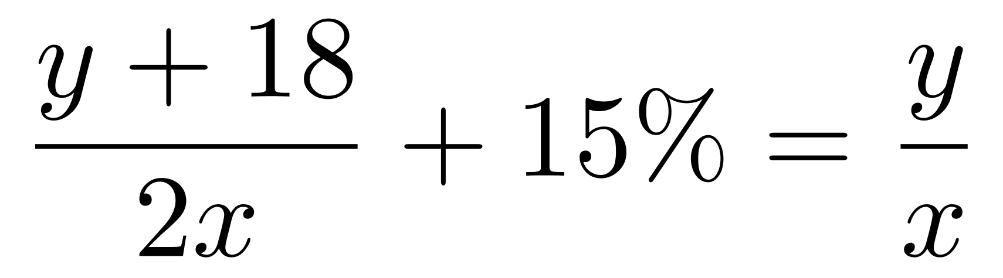...②。联立方程①②，解得x=60，y=36，那么甲单位职工人数为2x=120人，群众为y+18=36+18=54人，甲单位党员为120-54=66人。党员比群众多66-54=12人。
方法二：设乙单位职工人数为2x人，则甲单位职工人数为4x人，设甲单位党员人数为a人，则甲单位群众人数为（4x-a）人，设乙单位党员人数为b人，则乙单位群众人数为（2x-b）人，根据党员占总人数的一半，列方程：a+b=(2x+4x)÷2…①，甲单位职工中党员占比比乙单位高15个百分点，列方程：a/4x-b/2x=15%...②，甲单位的职工中群众人数比乙单位多18人，列方程：（4x-a）-（2x-b）=18…③，联立方程①②③，解得a=66，b=24，x=30，那么，甲单位共有4x=4×30=120人，其中党员有66人，则群众由120-66=54人，那么党员比群众多66-54=12人。
方法三：设乙单位为x人，则甲单位为2x人，乙单位职工中党员占比为a，则甲单位职工中党员占比为(a+15%)，两个单位所有职工中党员占一半，即50%。根据党员总人数不变列方程：2x×(a+15%)+x×a=（2x+x）×50%，解得a=40%，则甲单位职工中党员占比为40%+14%=55%，那么群众占比为1-55%=45%，乙单位职工中党员占比为40%，那么群众占比为1-40%=60%，根据甲群众人数比乙多I8人列方程：2x×45%-x×60%=18，解得x=60，那么甲单位职工中，党员人数为2x×55%，群众人数为2x×45%，党员比群众多2x×（55%-45%）=2×60×10%=12人。
因此，本题选D。
【来源】 2021年福建公务员考试《行测》真题第67题,2021年湖南公务员考试《行测》真题第64题,2021年海南公务员考试《行测》真题第58题,2021年贵州公务员考试《行测》真题第62题,2021年广西公务员考试《行测》真题第58题,2021年甘肃公务员考试《行测》真题第62题

第59题
【知识点】 年龄问题
【答案】 D
【解析】 本题为年龄问题。
设2020年小王年龄为x岁，则老张年龄为4x岁，2021年小王年龄为x+1岁，老李年龄为3（x+1）岁，那么老李2020年为3(x+1)-1=3x+2岁。根据老张比老李大12岁列方程：4x-（3x+2）=12，解得x=14岁，即2020年小王14岁，老张为4×14=56岁，老李3×14+2=44岁，三人年龄和为14+56+44=114岁，三人年龄和超过140岁还需增长140-114=26岁，每年增长3岁，需要26÷3≈8.6年，即过9年三人年龄和超过140岁。
因此，本题选D。
【来源】 2021年湖南公务员考试《行测》真题第65题,2021年海南公务员考试《行测》真题第59题,2021年贵州公务员考试《行测》真题第63题,2021年宁夏公务员考试《行测》真题第59题,2021年广西公务员考试《行测》真题第59题,2021年新疆公务员考试《行测》真题第59题

第60题
【知识点】 平面几何
【答案】 C
【解析】 本题为几何问题。
如图所示：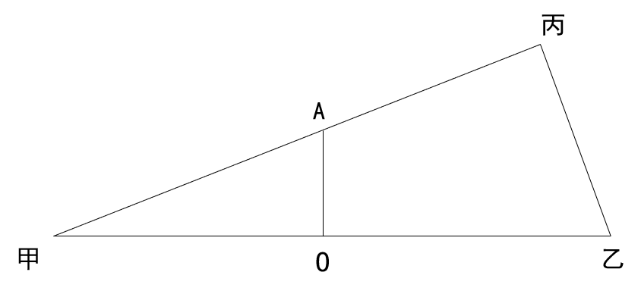
O点为甲乙的中点，A点为与甲丙的交点。已知甲乙=26千米，甲丙=24千米，丙乙=10千米，满足勾股数，24²+10²=26²，则三角形甲乙丙为直角三角形，且∠丙=90°。根据题意，AO垂直甲乙所在直线，则∠AO甲=∠丙=90°，则，则甲A/甲乙=甲O/甲丙，则甲A：26=13：24，解得甲A≈14.08，那么A丙=甲丙-甲A=24-14.08=9.92＜10，在9-10千米之间。
因此，本题选C。
【来源】 2021年福建公务员考试《行测》真题第68题,2021年海南公务员考试《行测》真题第60题,2021年贵州公务员考试《行测》真题第64题,2021年广西公务员考试《行测》真题第54题,2021年新疆公务员考试《行测》真题第60题,2021年甘肃公务员考试《行测》真题第63题

第61题
【知识点】 基本方程（组）
【答案】 A
【解析】 本题为基本方程问题。
每分钟退出会议人数满足4+（-1）ⁿ,（n=1，2，3，...，30），当n为奇数时，会有4-1=3个人退出，当n为偶数时，会有4+1=5个人退出，n=30，奇偶各一半，共（3+5）×15=120人。会议开始后加入会议人数是退出人数的1.5倍，则加入120×1.5=180人，设会议开始时可能有X人在线，则180+X-120=100，X=40，会议开始时可能有40人。
因此，本题选A。
【来源】 2021年湖南公务员考试《行测》真题第56题,2021年海南公务员考试《行测》真题第61题,2021年贵州公务员考试《行测》真题第55题,2021年广西公务员考试《行测》真题第52题,2021年新疆公务员考试《行测》真题第51题,2021年甘肃公务员考试《行测》真题第56题

第62题
【知识点】 基本方程（组）
【答案】 C
【解析】 本题为基本方程问题。
第设第1小时A产品销售额为x，则B产品销售额为(x＋50），C产品销售额为0.6×(x＋50)，根据第2小时与第1小时相比：A翻倍，B增加幅度比A少20%，而C增加两倍。则第2小时A产品销售额为2x，B产品销售额为(1＋80%)×(x＋50)，C产品销售额为3×0.6×(x＋50)；根据A产品带货额比第1小时大幅增加300%，B、C均比第2小时增加50%，则第3小时A产品销售额为4x，B产品销售额为1.5×1.8×(x＋50)，C产品销售额为1.5×1.8×(x＋50)；由最后1小时共带货3090万元，可得4x＋1.5×1.8×(x＋50)＋1.5×1.8×(x＋50)=3090，解得x=300。代入第2小时可得直播带货额2x＋1.8×(x＋50)＋1.8×(x＋50)=1860万元。
因此，本题选C。
【来源】 2021年湖南公务员考试《行测》真题第58题,2021年海南公务员考试《行测》真题第62题,2021年贵州公务员考试《行测》真题第57题,2021年宁夏公务员考试《行测》真题第63题,2021年新疆公务员考试《行测》真题第53题

第63题
【知识点】 基本方程（组）
【答案】 B
【解析】 本题为基本方程问题。
设第一批传染科医生、重症科医生和护士的人数分别为4x、2x、4x，
第二批人数分别为5y、2y、3y，
第三批人数分别为4z、3z、3z，
根据第二批医疗队中医生比护士多40人，可列方程：(5y+2y)-3y=40，解得y=10，第二批医疗队人数分别为50、20、30人，共计100人。
根据三批共派出护士113人，可列方程：4x+30+3z=113…①，
方法一：根据传染科医生数逐批增加并成等差数列，可得50-4x=4z-50…②，联立方程①②，解得x=8，y=17，那么三批医疗队共有(4x+2x+4x)+100+(4z+3z+3z)=350人。
方法二：根据传染科医生数逐批增加并成等差数列，那么50-4x=4z-50，解得x+z=25，则三批医疗队共有(4x+2x+4x)+100+(4z+3z+3z)=10（x+z）+100=10×25+100=350。
因此，本题选B。
【来源】 2021年福建公务员考试《行测》真题第61题,2021年海南公务员考试《行测》真题第63题,2021年宁夏公务员考试《行测》真题第56题,2021年广西公务员考试《行测》真题第55题,2021年新疆公务员考试《行测》真题第54题,2021年甘肃公务员考试《行测》真题第58题

第64题
【知识点】 等可能性事件概率
【答案】 C
【解析】 本题为概率问题。
每门课程限选30人，那么3门课程最多可选90人，则该专业学生每人各选1门且其中30人选的A，30人选的B，30人选的C。那么小李能选中课程A的概率为30÷90＝1/3。
因此，本题选C。
【来源】 2021年福建公务员考试《行测》真题第64题,2021年海南公务员考试《行测》真题第64题,2021年贵州公务员考试《行测》真题第59题,2021年新疆公务员考试《行测》真题第56题,2021年甘肃公务员考试《行测》真题第61题

第65题
【知识点】 平面几何
【答案】 B
【解析】 本题为几何问题。
第一条边长为m米，第二条边长为m/2+4米，第三条边长为28-m-(m/2+4)=24-3m/2，因为第一条边是唯一最短边，所以有m＜m/2+4，解得m＜8，排除C和D。
方法一：剩下两个选项，采用代入排除法，代入A项，若m=6，则第二条边长为6/2+4=7，第三条边长为28-6-7=15，两边之和（6+7）小于第三边15，无法构成三角形，排除。
方法二：三角形基本性质“两边之和大于第三边”可知，（1/2m+4）+m＞24-3m/2，即m＞20/3≈6.7，排除A项。
因此，本题选B。
【来源】 2021年福建公务员考试《行测》真题第70题,2021年海南公务员考试《行测》真题第65题,2021年贵州公务员考试《行测》真题第65题,2021年宁夏公务员考试《行测》真题第61题,2021年甘肃公务员考试《行测》真题第65题

第66题
【知识点】 数量类
【答案】 B
【解析】 本题属于数量类，主要考查笔画数。
图形特征：组成凌乱，含多个闭环嵌套，考虑数笔画。
图形①③⑥均是一笔画；
图形②④⑤不是一笔画。
因此本题选B。
【来源】 2021年湖南公务员考试《行测》真题第71题,2021年海南公务员考试《行测》真题第66题,2021年贵州公务员考试《行测》真题第70题,2021年宁夏公务员考试《行测》真题第20题,2021年广西公务员考试《行测》真题第61题,2021年甘肃公务员考试《行测》真题第72题

第67题
【知识点】 位置类
【答案】 B
【解析】 本题属于位置类，主要考查平移。
图形特征：每行组成元素相同，均为3个心形，4个太阳。
图形每次向右移动1格，最右侧再移动后返回最左侧。
示意图如下：
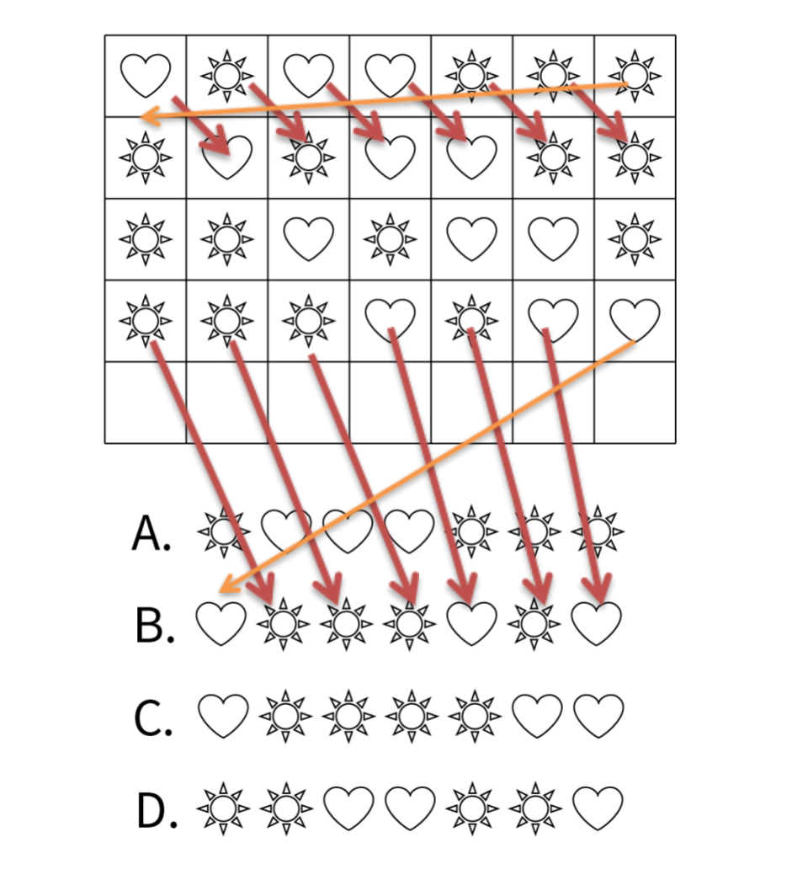
因此本题选B。
【来源】 2021年海南公务员考试《行测》真题第67题,2021年贵州公务员考试《行测》真题第67题,2021年宁夏公务员考试《行测》真题第17题,2021年广西公务员考试《行测》真题第62题,2021年甘肃公务员考试《行测》真题第68题

第68题
【知识点】
【答案】 A
【解析】 暂缺
【来源】 2021年海南公务员考试《行测》真题第68题

第69题
【知识点】 数量类
【答案】 B
【解析】 本题属于数量类，主要考查数素。
题干特征：图形组成均为相同的黑球或白球，优先考虑数素的个数。
圆球数量如下表所示：
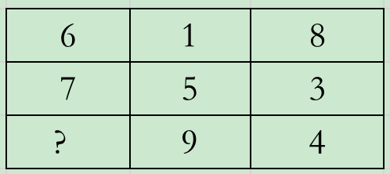
【规律1】无论横行、竖列还是对角线相加均为15，应选有2个圆球的图形。
【规律2】九宫格整体看，不重不漏遍历数字1-9，缺少2，且奇数为白色，偶数为黑色，应选有2个黑球的图形。
因此本题选B。
【来源】 2021年福建公务员考试《行测》真题第71题,2021年湖南公务员考试《行测》真题第66题,2021年海南公务员考试《行测》真题第69题,2021年贵州公务员考试《行测》真题第66题,2021年宁夏公务员考试《行测》真题第16题,2021年新疆公务员考试《行测》真题第61题,2021年甘肃公务员考试《行测》真题第66题

第70题
【知识点】 样式类
【答案】 C
【解析】 本题属于样式类，主要考查对称性。
题干特征：图形组成凌乱，且均为对称图形，考虑对称性。
图形①③④只有一条对称轴（仅为轴对称图形）；
图形②⑤⑥均有两条对称轴（既是轴对称又是中心对称图形）。
因此本题选C。
【来源】 2021年福建公务员考试《行测》真题第73题,2021年湖南公务员考试《行测》真题第69题,2021年海南公务员考试《行测》真题第70题,2021年贵州公务员考试《行测》真题第69题,2021年宁夏公务员考试《行测》真题第19题,2021年新疆公务员考试《行测》真题第65题,2021年甘肃公务员考试《行测》真题第70题

第71题
【知识点】 创新类（图形）
【答案】 A
【解析】 本题属于创新类，主要考查数学知识。
题干特征：三个图形（圆柱、正方体、正方体）为一组，周期变化。
【解法1】那么第88、89、90位应为圆柱、正方体、正方体，第91、92、93位应为圆柱、正方体、正方形。故第90、91、92位应为正方体、圆柱、正方体。
【解法2】90对3求余数为0，也就是和第3个图形一致，为正方体； 91对3求余数为1，也就是和第1个图形一致，为圆柱；92对3求余数为2，也就是和第2个图形一致，为正方体。
因此本题选A。
【来源】 2021年湖南公务员考试《行测》真题第68题,2021年海南公务员考试《行测》真题第71题,2021年贵州公务员考试《行测》真题第68题,2021年宁夏公务员考试《行测》真题第18题,2021年广西公务员考试《行测》真题第63题,2021年甘肃公务员考试《行测》真题第69题

第72题
【知识点】 重构类
【答案】 C
【解析】 本题属于重构类，主要考查平面拼合。
寻找平行且等长边及最特殊的角或边，将其拼合后如下图所示：
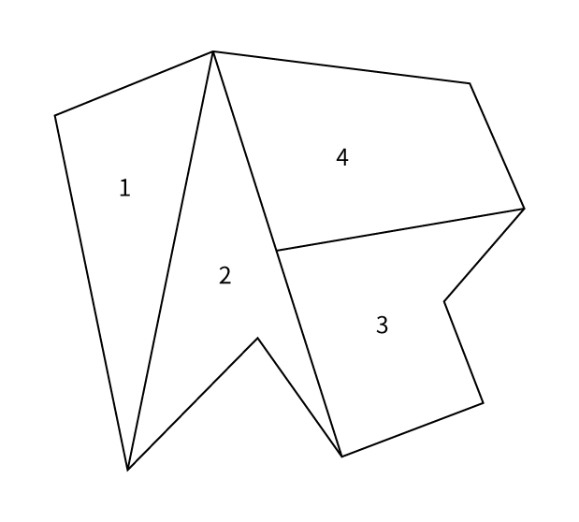
因此本题选C。
【来源】 2021年湖南公务员考试《行测》真题第72题,2021年海南公务员考试《行测》真题第72题,2021年贵州公务员考试《行测》真题第72题,2021年宁夏公务员考试《行测》真题第22题,2021年广西公务员考试《行测》真题第64题,2021年甘肃公务员考试《行测》真题第74题

第73题
【知识点】 单定义
【答案】 D
【解析】 本题属于单定义中的要件型，主要考查“方式”和“目的”这两个要件。
软暴力的核心要件：
（1）方式：对他人或者在有关场所进行滋扰、纠缠、哄闹、聚众造势；
（2）目的：谋取不法利益或形成非法影响。
A项：张某威胁王法官的目的是希望其秉公判案，并非行为人为了（2）谋取不法利益或形成非法影响，不符合定义，排除；
B项：甲公司私下散布关于竞争对手的不利消息，是不正当竞争的方式，并非（1）对他人或者在有关场所进行滋扰、纠缠、哄闹、聚众造势，不符合定义，排除；
C项：某恶势力团伙将王某堵在房间，24小时看守不让其睡觉，是严重的人身强制行为，并未（1）对他人或者在有关场所进行滋扰、纠缠、哄闹、聚众造势等，不止是“软”暴力，不符合定义，排除；
D项：网贷公司使用群呼，群发，揭发隐私等手段滋扰欠款人等，体现出（1）方式：对他人或者在有关场所进行滋扰、纠缠；和（2）目的：谋取不法利益或形成非法影响，符合定义，当选。
因此本题选D。
【来源】 2021年福建公务员考试《行测》真题第84题,2021年湖南公务员考试《行测》真题第76题,2021年海南公务员考试《行测》真题第73题,2021年贵州公务员考试《行测》真题第81题,2021年宁夏公务员考试《行测》真题第33题,2021年广西公务员考试《行测》真题第74题,2021年新疆公务员考试《行测》真题第74题,2021年甘肃公务员考试《行测》真题第82题

第74题
【知识点】 单定义
【答案】 C
【解析】 本题属于单定义中的要件型，主要考查“范围”这一个要件。
名词的体的范围是：名词指示的人或物“在空间维度所表现出的诸如数量、大小、形状和结构等特征”。
A项：“激战上甘岭”，未涉及到“在空间维度的特征描述”，不符合定义，排除；
B项：“原始人的独木舟”，“原始人”和“独木舟”均未涉及到“在空间维度的特征描述”，不符合定义，排除；
C项：“弯弯的月亮”，“弯弯的”正是对“月亮”这一事物“在空间维度中所表现出的形状特征描述”，符合定义，当选；
D项：“未来的希望”，“未来”和“希望”均未涉及到“在空间维度的特征描述”，不符合定义，排除；
因此本题选C。
【来源】 2021年海南公务员考试《行测》真题第74题,2021年广西公务员考试《行测》真题第73题,24国考真题模考试卷4第85题

第75题
【知识点】 单定义
【答案】 C
【解析】 本题属于单定义中的要件型，主要考查“范围”和“结果”这两个要件。
青春发动时相是个相对概念，其“适时”的关键信息：
（1）范围：与同龄人相比；
（2）结果：青少年自我感觉自身的青春发育水平是适时。
A项：甲父母认为其身高还算正常，没有体现甲对自己的感觉，不符合（2）青少年自我感觉自身的青春发育水平，不符合定义，排除；
B项：乙长了青春痘，而其他同学没有，乙很不自在，（2）乙自我感觉自身的青春发育水平与同龄人相比不同，而非“适时”，不符合定义，排除；
C项：丙和其他同学一样对异性生理结构充满好奇，属于性心理发育，说明（1）与同龄人相比，（2）青少年丙自我感觉自身的青春发育水平“适时”，符合定义，当选；
D项：丁在“生理健康发育自我评估量表”上选择“正常”，自我评估只涉及丁一人，但未体现（1）与同龄人相比的情况，不符合定义，排除。
因此本题选C。
【来源】 2021年福建公务员考试《行测》真题第76题,2021年海南公务员考试《行测》真题第75题,2021年广西公务员考试《行测》真题第76题,2021年甘肃公务员考试《行测》真题第83题

第76题
【知识点】
【答案】 D
【解析】 暂缺
【来源】 2021年海南公务员考试《行测》真题第76题

第77题
【知识点】 多定义
【答案】 D
【解析】 本题属于多定义中的“嵌套型”。
（1）化学沉积作用：在水介质中，以“胶体溶液”和“真溶液”形式搬运的物质到达适宜场所后，当化学条件发生变化时，产生沉淀、堆积的过程；
（2.1）胶体溶液：含有一定大小的固体颗粒物质或高分子化合物的溶液；
（2.2）真溶液：透明度较高的水溶液。
A项：氯化钠是湖水（透明度较高的水溶液）搬运的物质，在蒸发作用下产生了累积，变成咸水湖，属于化学沉积作用，排除；
B项：海水（透明度较高的水溶液）中的绿色粘土矿物（搬运的物质）随水流动，当遇到含有铝、铁的胶体物质时（即化学条件发生变化时），产生聚合形成海绿石，属于化学沉积作用，排除；
C项：海水（透明度较高的水溶液）富含磷质（搬运的物质），在压力减小和温度升高的条件下（即化学条件发生变化时），磷质析出、沉积形成磷矿，属于化学沉积作用，排除；
D项：湖泊里的生物骨骼是吸收了空气中的二氧化碳后形成碳酸钙，未体现“在水介质中，以胶体溶液和真溶液形式搬运的物质到达适宜场所后”，不属于化学沉积作用，当选。
因此本题选D。
【来源】 2021年福建公务员考试《行测》真题第77题,2021年湖南公务员考试《行测》真题第83题,2021年海南公务员考试《行测》真题第77题,2021年贵州公务员考试《行测》真题第74题,2021年宁夏公务员考试《行测》真题第26题,2021年广西公务员考试《行测》真题第67题,2021年新疆公务员考试《行测》真题第66题,2021年甘肃公务员考试《行测》真题第76题

第78题
【知识点】 单定义
【答案】 A
【解析】 本题属于单定义中的脉络型，主要考查“理化生”相关的知识。
生物浓缩是指：生物有机体或处于同一营养级上的许多生物种群；从周围环境中蓄积某种元素或难分解化合物，使生物有机体内该物质的浓度超过环境中该物质浓度。
核心要件：（1）生物有机体或生物种群体内的；（2）蓄积物质（指某种元素或化合物）；（3）浓度超过环境浓度。
A项：DDT通过食物链传递到白头鹰体内，导致生下的软蛋无法孵化“白头鹰体内”符合要件（1），“DDT”符合要件（2），“软蛋无法孵化”符合要件（3），符合定义，正确；
B项：藻类及其他浮游生物迅速繁殖使鱼类及其他生物大量死亡，并未涉及到“生物有机体或生物种群体内的物质”，不符合要件（1），排除；
C项：山羊吃玉米粒引起胃胀，玉米粒并非某种元素或化合物，不符合要件（2），排除；
D项：干净的海滩聚集大量的白色污染，并未涉及到“生物有机体或生物种群体内的物质”，不符合要件（1），排除。
因此本题选A。
【来源】 2021年湖南公务员考试《行测》真题第77题,2021年海南公务员考试《行测》真题第78题,2021年广西公务员考试《行测》真题第70题,2021年新疆公务员考试《行测》真题第67题

第79题
【知识点】 单定义
【答案】 C
【解析】 本题属于单定义中的脉络型，主要考查“文学艺术”相关的知识。
相反相成修辞手法是指：把“相互对立、排斥的两个概念”联系到一起；揭示存在于客观事物深层的矛盾辩证关系。
A项：“千夫指”和“孺子牛”是相互对立和排斥的两个概念，前半句指对待敌人绝不屈服，后半句指对人民甘愿服务，体现出“揭示存在于客观事物深层的矛盾辩证关系”，符合定义，排除；
B项：“活着”和“死了”是相互对立和排斥的概念，体现出“揭示存在于客观事物深层的矛盾辩证关系”，符合定义，排除；
C项：“头重”和“脚轻”，“芦苇”和“竹笋”并非相互对立和排斥的概念，同时也未体现“揭示存在于客观事物深层的矛盾辩证关系”，不符合定义，当选；
D项：“死去”和“永生”，“活着”和“埋葬”，是相互对立和排斥的概念，体现出“揭示存在于客观事物深层的矛盾辩证关系”，符合定义，排除。
因此本题选C。
【来源】 2021年福建公务员考试《行测》真题第80题,2021年湖南公务员考试《行测》真题第78题,2021年海南公务员考试《行测》真题第79题,2021年贵州公务员考试《行测》真题第77题,2021年宁夏公务员考试《行测》真题第29题,2021年广西公务员考试《行测》真题第69题,2021年新疆公务员考试《行测》真题第70题,2021年甘肃公务员考试《行测》真题第79题,24国考真题模考试卷4第84题

第80题
【知识点】 单定义
【答案】 D
【解析】 本题属于单定义中的要件型，主要考查“范围”这一个要件。
农业生产周期的范围是：在连续不断的农业再生产过程中，从开始生产到获得产品经过的全部时间。
种植业：一般是从整地开始到产品收获所经过的全部时间。
畜牧业：一般是从饲养幼畜开始到获得畜产品的时间。
A项：“纺线”和“织布”不属于“农业再生产过程中”，不符合定义，排除；
B项：“小黄乡镇企业原材料的购进、生产和销售”，未体现“农业再生产”，不符合定义，排除；
C项：“树苗成活且长势良好”，但并未体现产品的收获，未体现“开始生产到获得产品”，不符合定义，排除；
D项：“养猪场养猪属于畜牧业”，“重复把猪仔养大”体现出“连续不断的农业再生产”，以及“畜牧业：一般是从饲养幼畜开始到获得畜产品的时间”，符合定义，当选。
B项不属于农业生产，A项是周期范围扩大了，C项是周期范围缩小了，D项符合题义。
因此本题选D。
【来源】 2021年福建公务员考试《行测》真题第79题,2021年湖南公务员考试《行测》真题第80题,2021年海南公务员考试《行测》真题第80题,2021年贵州公务员考试《行测》真题第75题,2021年宁夏公务员考试《行测》真题第27题,2021年广西公务员考试《行测》真题第68题,2021年甘肃公务员考试《行测》真题第77题

第81题
【知识点】 集合类
【答案】 C
【解析】 本题属于集合类，主要考查矛盾关系。
“就地保护”与“异地保护”属于并列关系中的矛盾关系。
A项：“汽车爆胎”与“汽车漏油”都是汽车事故，二者属于并列关系中的反对关系，排除；
B项：“防洪堤”是指为了防止河流泛滥而建的堤坝，“绿化带”是指供绿化的条形地带，二者属于交叉关系，排除；
C项：“纯种繁育”与“杂交繁育”属于并列关系中的矛盾关系，与题干逻辑关系一致，正确；
D项：“销售提成”与“股份分红”都是收入方式，二者属于并列关系中的反对关系，排除。
因此本题选C。
【来源】 2021年湖南公务员考试《行测》真题第87题,2021年海南公务员考试《行测》真题第81题,2021年新疆公务员考试《行测》真题第78题

第82题
【知识点】 复合类（类比）
【答案】 C
【解析】 本题属于复合类，主要考查并列关系和对应关系。
“洪涝”和“干旱”都是关于“水量”的相反的对应灾害，“防洪”对应“洪涝”的防治，“抗旱”对应“干旱”的治理。
A项：“地震”和“海啸”不是相反的对应灾害，“抗震”与“地震”属于对应关系，“救灾”与“海啸”不属于对应关系，排除；
B项：“滑坡”和“雪崩”时需要进行“道路抢修”，与题干关系不一致，排除；
C项：“严寒”与“酷热”都是关于“温度”的相反的对应灾害，“防冻”对应“严寒”，“消暑”对应“酷热”，与题干逻辑关系一致，当选；
D项：“风沙”与“雾霾”不是相反的对应灾害，而是根据“污染物大小”做的区分，排除。
因此本题选C。
【来源】 2021年福建公务员考试《行测》真题第89题,2021年湖南公务员考试《行测》真题第90题,2021年海南公务员考试《行测》真题第82题,2021年贵州公务员考试《行测》真题第84题,2021年宁夏公务员考试《行测》真题第38题,2021年广西公务员考试《行测》真题第87题,2021年新疆公务员考试《行测》真题第79题,2021年甘肃公务员考试《行测》真题第92题

第83题
【知识点】 复合类（类比）
【答案】 A
【解析】 本题属于复合类，主要考查交叉关系和对应关系。
“党员”和“干部”属于交叉关系，前两词与“服务人民”属于“身份-职责”的对应。
A项：“青年”和“才俊”属于交叉关系，前两词与“报效国家”属于“身份-职责”的对应，与题干逻辑关系一致；
B项：“科学”并非人，与“精英”没有明显的逻辑关系，排除；
C项：“大国”并非人，与“工匠”属于偏正关系，排除；
D项：“学校”并非人，“教师”在“学校”工作，排除。
因此本题选A。
【来源】 2021年福建公务员考试《行测》真题第90题,2021年湖南公务员考试《行测》真题第92题,2021年海南公务员考试《行测》真题第83题,2021年宁夏公务员考试《行测》真题第44题,2021年广西公务员考试《行测》真题第82题,2021年新疆公务员考试《行测》真题第80题,2021年甘肃公务员考试《行测》真题第87题

第84题
【知识点】 集合类
【答案】 C
【解析】 本题属于集合类，主要考查组成关系。
A项：“轮胎”是“汽车”的一部分，二者属于包容关系中的组成关系，“手机”和“相机”属于并列关系，前后逻辑关系不一致，排除；
B项：“速度”是“汽车”动力性性能指标之一，“像素”是数码相机性能指标之一，并非所有“相机”（如“胶片相机”）的性能指标，前后逻辑关系不一致，排除；
C项：“马达”是“汽车”的核心部件之一，二者属于组成关系，“快门”是“相机”的核心部件之一，二者属于也组成关系，前后逻辑关系一致，当选；
D项：“单车”和“汽车”属于并列关系，“单反”相机属于“相机”的一种，二者属于包容关系中的种属关系，前后逻辑关系不一致，排除。
因此本题选C。
【来源】 2021年福建公务员考试《行测》真题第94题,2021年湖南公务员考试《行测》真题第95题,2021年海南公务员考试《行测》真题第84题,2021年贵州公务员考试《行测》真题第87题,2021年宁夏公务员考试《行测》真题第41题,2021年广西公务员考试《行测》真题第85题,2021年甘肃公务员考试《行测》真题第90题

第85题
【知识点】 集合类
【答案】 C
【解析】 本题属于集合类，主要考查并列关系。
'绵羊'和'羚羊'是牛科动物,二者属于并列关系，“玉米”和“高粱”都是禾本科植物，二者属于并列关系。
A项：“绵羊”属于牛科动物，“麻雀”属于雀科动物，“水稻”和“高粱”都属于禾本科植物，前后关系不一致，排除；
B项：“绵羊”属于牛科动物，“老鹰”属于鹰科动物，“麦子”和“高粱”都属于禾本科植物，前后关系不一致，排除；
C项：“绵羊”和“羚羊”都是牛科动物，二者属于并列关系，“玉米”和“高粱”都是禾本科植物，二者属于并列关系，前后关系一致，当选；
D项：“山羊”和“羚羊”都是牛科动物，“玫瑰”属于蔷薇科，排除。
因此本题选C。
【来源】 2021年福建公务员考试《行测》真题第95题,2021年湖南公务员考试《行测》真题第94题,2021年海南公务员考试《行测》真题第85题,2021年宁夏公务员考试《行测》真题第45题,2021年广西公务员考试《行测》真题第86题,2021年新疆公务员考试《行测》真题第84题,2021年甘肃公务员考试《行测》真题第95题

第86题
【知识点】 语法类
【答案】 D
【解析】 本题属于语法类，主要考查短语结构。
“山”对“水”，“有色“对“发声”，短语断句属于”1+2“结构，第一个字为主体，后两个字为对应的谓语。
A项：“山河”对“草木“，“在”对“深”，断句属于”2+1“结构，主体是两个字，且为并列双主体，排除；
B项：“客舍”对“柳色”，”青“对”新“，断句属于”2+1“结构，主体是两个字，排除；
C项：“鸟飞”对“人踪”，”绝“对”灭“，”鸟飞“是飞鸟的意思，”人踪“是人的脚印的意思，断句属于”2+1“结构，主体是两个字，排除；
D项：“花”对“鸟”对应，“作尘”对“不惊”，短语断句属于”1+2“结构，与题干关系一致，上下对仗。
因此本题选D。
【来源】 2021年湖南公务员考试《行测》真题第86题,2021年海南公务员考试《行测》真题第86题,2021年新疆公务员考试《行测》真题第76题,2021年甘肃公务员考试《行测》真题第84题

第87题
【知识点】 语法类
【答案】 A
【解析】 本题属于语法类，主要考查词性。
“匹马”是指一匹马，“单枪”是指一杆枪，属于并列关系，且“匹”和“单”都是量词。
A项：“万水”和“千山”属于并列关系，且“万”和“千”都是量词，与题干逻辑关系一致；
B项：“花红”和“柳绿”属于并列关系，但没有量词，排除；
C项：“地久”和“天长”属于并列关系，但没有量词，排除；
D项：“猴年”和“马月”属于并列关系，但没有量词，排除；
因此本题选A。
【来源】 2021年福建公务员考试《行测》真题第86题,2021年海南公务员考试《行测》真题第87题,2021年贵州公务员考试《行测》真题第82题,2021年宁夏公务员考试《行测》真题第36题,2021年广西公务员考试《行测》真题第79题,2021年甘肃公务员考试《行测》真题第85题

第88题
【知识点】 论证类
【答案】 C
【解析】 本题属于论证类，主要考查论据+观点型。
论点：气温升高将加剧野生动物传染病的暴发。
论据：（1）生活环境炎热的动物一直面临患传染病的风险；（2）生活在低温环境的动物可免于病毒入侵，现在冬季变得越来越温暖，持续时间也越来越短。
A项：重复论据。炎热地带的动物始终面临患传染病风险，重复论据（1），加强力度较弱，排除；
B项：无关选项。适应寒带和高海拔栖息地的动物遭遇传染病的风险在升高，但是寒带和高海拔地区的气温是否升高并没有说明，不能加强题干观点，排除；
C项：补充论据。通过气温和患病风险存在正相关性的描述，加强论点气温升高和患传染病之间的关系，能够加强，当选；
D项：重复论据。寒冷气候可能让野生动物免受病毒入侵，炎热气候却更易导致野生动物感染病毒，重复论据（1）（2），加强力度较弱，排除。
因此本题选C。
【来源】 2021年福建公务员考试《行测》真题第104题,2021年海南公务员考试《行测》真题第88题,2021年贵州公务员考试《行测》真题第88题,2021年宁夏公务员考试《行测》真题第46题,2021年广西公务员考试《行测》真题第95题,2021年新疆公务员考试《行测》真题第87题,2021年甘肃公务员考试《行测》真题第98题

第89题
【知识点】 论证类
【答案】 D
【解析】 本题属于论证类，主要考查论据+观点型削弱
观点：埃兰语是古波斯一带人们独立使用的语言。
论据：
（1）楔形文字和埃兰语同样历史悠久，但楔形文字起源于美索不达米亚，而埃兰语是在古波斯一带；
（2）楔形文字是表音并表意语言，埃兰语是表音语言。
A项：无关选项。说明埃兰语的构成方式和书写规则，与题干话题不一致，属于无关选项。
B项：无关选项。说明埃兰语的使用时间，与题干话题不一致，属于无关选项。
C项：不明确项。说明埃兰语与美索不达米亚原始楔形文字和古埃及的圣书体等语言在同一时期产生，但时间上产生于同一时期，并不能代表这些语言之间不是独立使用的，无法削弱题干观点。
D项：反向论据。题干论据是由埃兰语与美索不达米亚原始楔形文字存在表音和表意上的不同，而推测埃兰语是被独立使用的语言，而选项中说明埃兰语源自于美索不达米亚原始楔形文字，有此类母体与子体关系也就削弱了其作为独立使用的语言的可能性，削弱了题干观点。
因此本题选D。
【来源】 2021年海南公务员考试《行测》真题第89题,2021年贵州公务员考试《行测》真题第92题,2021年广西公务员考试《行测》真题第96题

第90题
【知识点】 论证类
【答案】 C
【解析】 本题属于论证类，主要考查论据+观点型支持。
观点：AI助手在医学应用上有着明显的优势。
论据：
（1）医生会累，导致效率降低，AI不会；
（2）比人眼更迅速地找到影像中的可疑病变。
A项：无关选项。说明AI可以帮助医生做归档，与题干无关，排除；
B项：无关选项。说明AI可以协助完成远程会诊，与题干无关，排除；
C项：支持论据。说明利用AI助手集中处理大量影像，提升了效率，支持了题干论据（1），可以支持；
D项：不明确项。说明利用AI能够检测出异常征象，但只说明能做到，未说明能比医生更快地做到，与题干无关，排除；
因此本题选C。
【来源】 2021年福建公务员考试《行测》真题第100题,2021年海南公务员考试《行测》真题第90题,2021年宁夏公务员考试《行测》真题第53题,2021年广西公务员考试《行测》真题第92题,2021年新疆公务员考试《行测》真题第89题,2021年甘肃公务员考试《行测》真题第104题

第91题
【知识点】 论证类
【答案】 A
【解析】 本题属于论证类，主要考查论据+观点型削弱
观点：素食或者少吃肉可避免儿童罹患哮喘的风险。
论据：（1）肉类在高温烤炸烘焙时释放“晚期糖基化终产物”；（2）该化合物可能引发部分儿童气喘；（2）进而导致哮喘或其他呼吸造疾病。
论证结构：高温烘培肉→晚期糖基化终产物→气喘→哮喘等疾病
论证漏洞：吃肉并非等价于吃高温烘培肉。
A项：削弱选项。说明肉在正常烹饪的情况下并不产生“晚期糖基化终产物”，指明漏洞，不是吃肉引起哮喘，而是高温烘焙肉类引起哮喘风险，削弱了题干论证。
B项：支持选项。题干论证“吃肉可以增加‘晚期糖基化终产物’造成哮喘风险”，而选项说明“晚期糖基化终产物”还有其他来源，也就是说明其他原因也可能增加‘晚期糖基化终产物’造成哮喘风险。选项可分为两层意思，该化合物主要来源于肉类属于支持论证（最好还是少吃肉），该化合物并非仅仅来源于肉类属于无关选项（其他来源丝毫不能否认肉类与该化合物的相关性），排除。
C项：无关选项。说明晚期糖基化终产物还有其他害处，但与题干所讨论的吃肉与患哮喘的风险之间的关系无关，排除；
D项：无关选项。说明不吃肉也会在年龄增大后积累晚期糖基化终产物，但与题干的关注主体不同，与其在儿童群体内的影响无关，排除；
因此本题选A。
【来源】 2021年福建公务员考试《行测》真题第101题,2021年湖南公务员考试《行测》真题第96题,2021年海南公务员考试《行测》真题第91题,2021年贵州公务员考试《行测》真题第90题,2021年新疆公务员考试《行测》真题第90题

第92题
【知识点】 翻译推理
【答案】 D
【解析】 本题属于翻译推理，主要考查复句翻译。
题干翻译：
（1）食用富含黄烷醇的食物→将会促进心血管功能；
（2）心血管功能改善→提高脑血管功能；
（3）有益于脑血管功能→对认知功能产生积极影响；
由此连接上述推理得到：
食用富含黄烷醇的食物→将会促进心血管功能→提高脑血管功能→对认知功能产生积极影响。
A项：翻译为：要改善心血管功能→食用富含黄烷醇的食物，与题干翻译推理方向相反，排除；
B项：翻译为：要改善脑血管功能→食用富含黄烷醇的食物，与题干翻译推理方向相反，排除；
C项：翻译为：要改善认知功能→食用富含黄烷醇的食物，与题干翻译推理方向相反，排除；
D项：翻译为：食用富含黄烷醇的食物→提升认知功能，与题干一致。
因此本题选D。
【来源】 2021年海南公务员考试《行测》真题第92题,2021年新疆公务员考试《行测》真题第93题

第93题
【知识点】 归纳推理
【答案】 D
【解析】 本题属于归纳推理，主要考查可以推出型。
A项：偷换概念；题干中只提到了利用二氧化碳生产食品和酒类的“新技术”，并未提到将成为“新兴产业”，排除；
B项：表述绝对；选项论述的是未来“可以通过”人造食物减少二氧化碳排放，而题干论述的是未来“可能通过”人造食物减少二氧化碳排放（是专家的预测），混淆了“必然和可能”，排除；
C项：理解错误；选项论述的是实现温室气体零排放“必然要”二氧化碳资源化利用，而题干论述的是二氧化碳资源化利用“可以”实现温室气体零排放，混淆了“必然性和可行性”，排除；
D项：可以推出；通过对题干两种方式的归纳得到二氧化碳资源化利用“可能”实现温室气体零排放的目标，“这些新技术”指代的是“二氧化碳资源化利用”，可以推出，当选。
因此本题选D。
【来源】 2021年福建公务员考试《行测》真题第96题,2021年海南公务员考试《行测》真题第93题,2021年宁夏公务员考试《行测》真题第55题,2021年广西公务员考试《行测》真题第98题,2021年新疆公务员考试《行测》真题第86题,2021年甘肃公务员考试《行测》真题第105题

第94题
【知识点】 论证类
【答案】 B
【解析】 本题属于论证类，主要考查观点型削弱。
观点：（1）米油营养价值极高，滋补能力极强；（2）米油还可以保护胃黏膜。
①无关选项。论证主体是未精致的小米，与题干论证主体为米油，论证不一致；
②直接削弱观点。说明米油没有营养价值和滋补能力，直接反驳了题干观点（1），可以削弱；
③不明选项。论证主题是米油助消化，且助消化和营养价值高不相关，对是否营养价值高的论证无帮助；
④直接削弱观点。说明米油对胃黏膜没有明显的保护作用，直接反驳了题干观点（2），可以削弱；
因此本题选B。
【来源】 2021年福建公务员考试《行测》真题第99题,2021年海南公务员考试《行测》真题第94题,2021年宁夏公务员考试《行测》真题第54题,2021年广西公务员考试《行测》真题第91题,2021年新疆公务员考试《行测》真题第88题,2021年甘肃公务员考试《行测》真题第96题

第95题
【知识点】 分析推理
【答案】 A
【解析】 本题属于分析推理，主要考查最大信息优先。
根据条件①②③可得：小王参观的动物猴子，且猴子的位置在中间，排除C选项。
再结合条件根据条件⑤，从西到东的动物次序依次是：骆驼、猴子、大象，他们的年龄依次增加，那么最小的是骆驼，最大的是大象。
再结合④，小张去看的是骆驼，进而小李去看的是大象，排除D选项
再结合②和⑤，三个动物的平均年龄是5岁，那么总年龄和是15岁，而最小的骆驼是4岁，那么猴子和大象年龄和是11岁，且年龄为整数，又比4大，那只能猴子5岁，大象6岁，排除B选项。
综上得到：
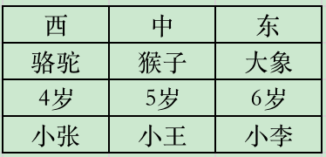
因此本题选A。
【来源】 2021年福建公务员考试《行测》真题第105题,2021年湖南公务员考试《行测》真题第97题,2021年海南公务员考试《行测》真题第95题,2021年贵州公务员考试《行测》真题第94题,2021年宁夏公务员考试《行测》真题第49题,2021年甘肃公务员考试《行测》真题第102题

第96题
【知识点】 直接读数比较
【答案】 C
【解析】 本题为直接读数比较问题。
定位表格“销量”所在行。全年销量=第1季度销量+第2季度销量+第3季度销量+第4季度销量。
仔细观察表格数据发现，丙产品四个季度的销量分别是46350、48980、45610、45820件，均大于甲、乙、丁相应季度的销量，则丙产品全年销量最大。
因此，本题选C。
【来源】 2021年海南公务员考试《行测》真题第96题,2021年贵州公务员考试《行测》真题第101题

第97题
【知识点】 增长率大小比较
【答案】 C
【解析】 本题为增长率大小比较问题。
定位表格销售单价所在行。波动绝对值即考虑波动率的绝对值，即价格最大值现对于最小值的增长率，根据公式可知，甲产品的波动为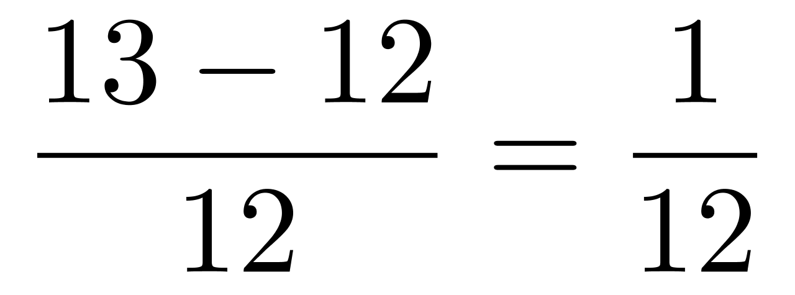；乙产品的波动为0；丙产品的波动为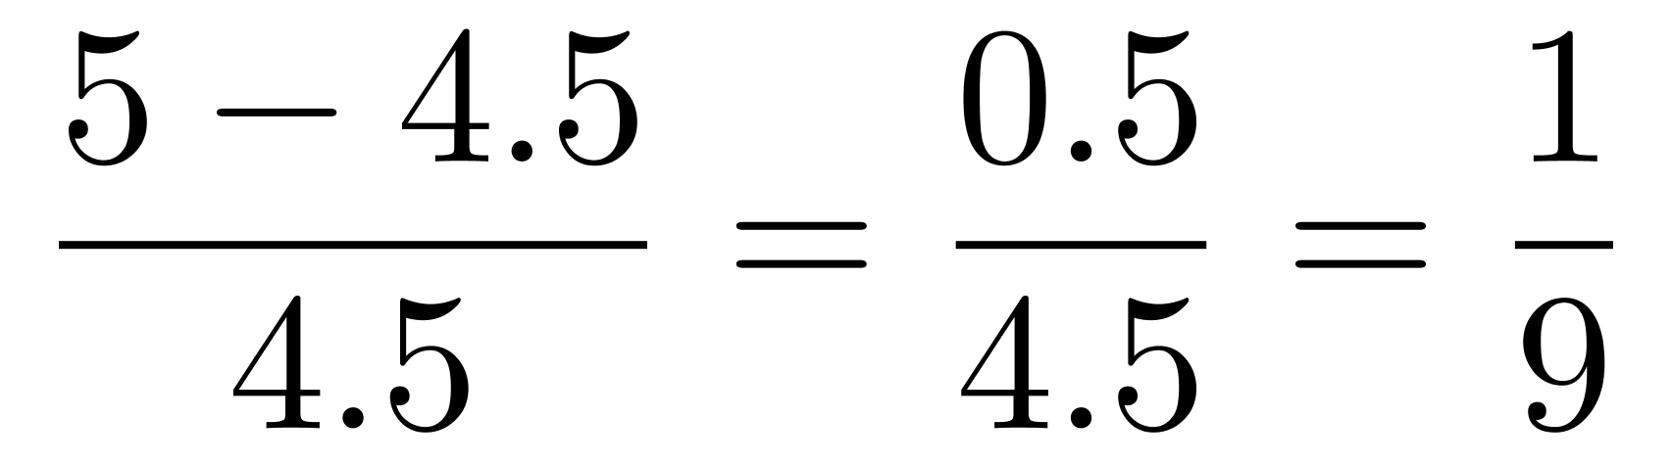；丁产品的波动为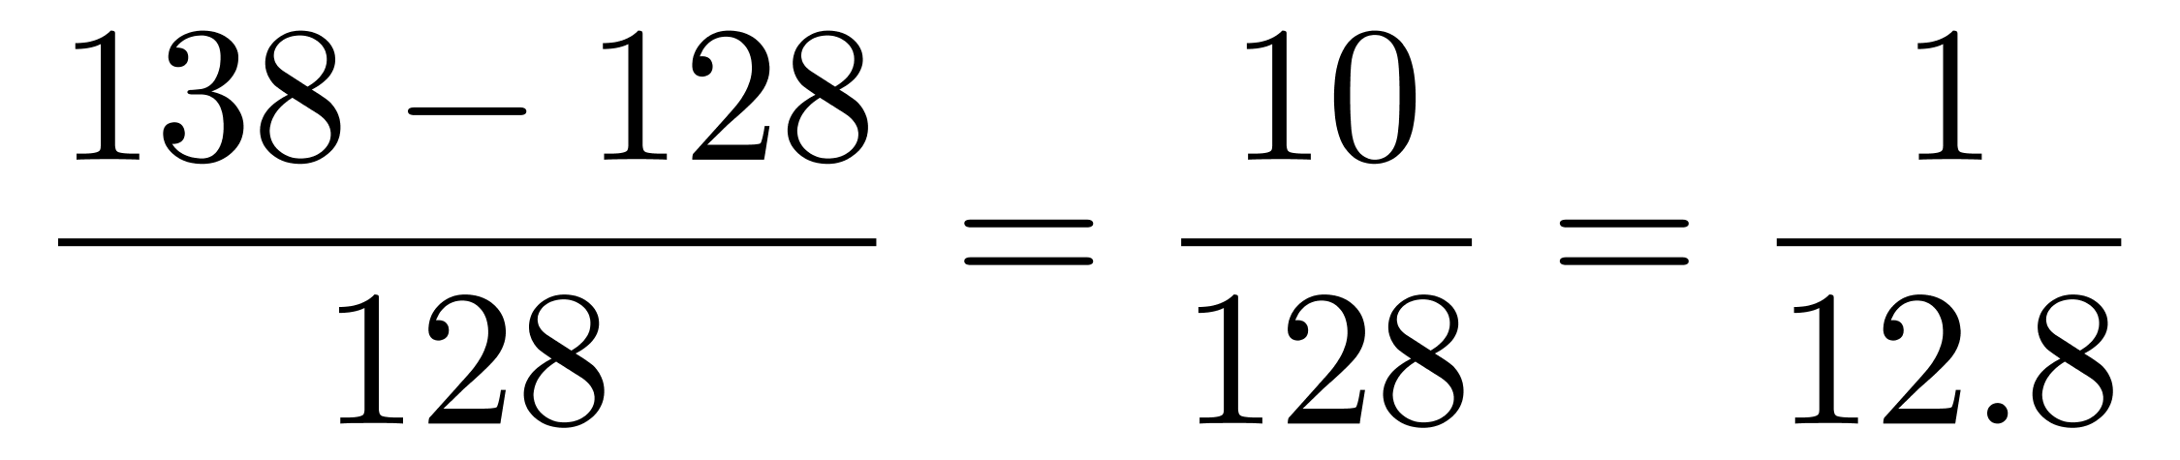，根据分数性质，分母越小则对应分数值越大，可见波动最大的是丙产品。
因此，本题选C。
【来源】 2021年海南公务员考试《行测》真题第97题,2021年贵州公务员考试《行测》真题第102题,2021年新疆公务员考试《行测》真题第97题

第98题
【知识点】 现期比重大小比较
【答案】 B
【解析】 本题为现期比值大小比较问题。
定位表格“丁产品的销售单价和销量”所在行。
由于丁产品全年销售总额一定，求占比最大的季度，只需要比较该季度销售额最大即可。因此转变为求四个季度的销售额比较问题。，仔细观察表格数据发现，第2季度的销量（4578件）与销售单价（138元）均高于其他季度的销量和单价，，则丁产品第2季度销售总额最高，则2季度的占比最高。
因此，本题选B。
【来源】 2021年海南公务员考试《行测》真题第98题,2021年贵州公务员考试《行测》真题第103题,2021年新疆公务员考试《行测》真题第98题

第99题
【知识点】 其他类比较
【答案】 C
【解析】 本题为其他类比较问题。
定位表格“甲产品销量、单位成本、销售单价”所在行。
。则甲产品第1季度销售利润为（12－10）×20350=2×20350元，第2季度销售利润为（12－10）×22010=2×22010元，第3季度销售利润为（13－11）×18080=2×18080元，第4季度销售利润为（13－10）×19320=3×19320元，明显第1季度利润高于第3季度，排除AB选项。且第4季度利润最高，只有C符合。
因此，本题选C，
【来源】 2021年海南公务员考试《行测》真题第99题,2021年贵州公务员考试《行测》真题第104题,2021年新疆公务员考试《行测》真题第99题

第100题
【知识点】 综合分析
【答案】 D
【解析】 本题为综合分析问题。
A选项，定位表格，根据公式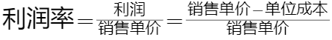，代入数据可知，甲产品第1季度利润率为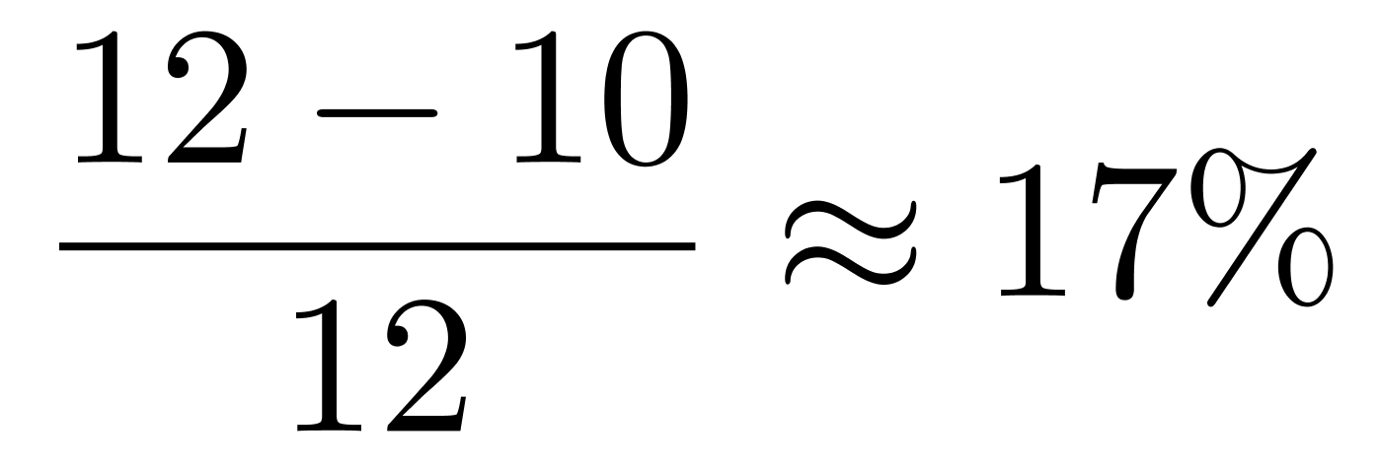，第2季度利润率，第3季度利润率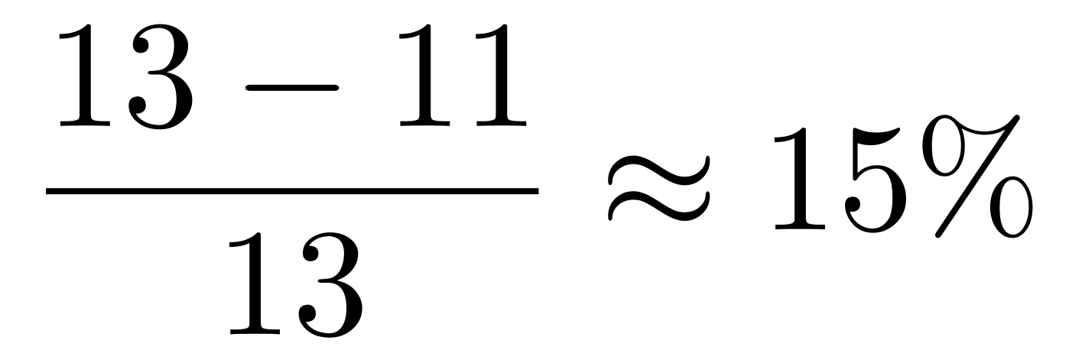，第4季度利润率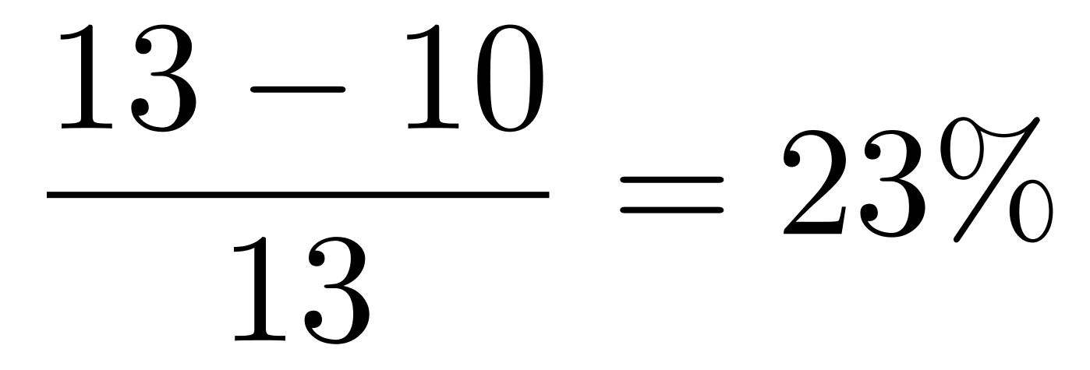，则甲产品利润率介于15%-23%。丙产品第1季度利润率为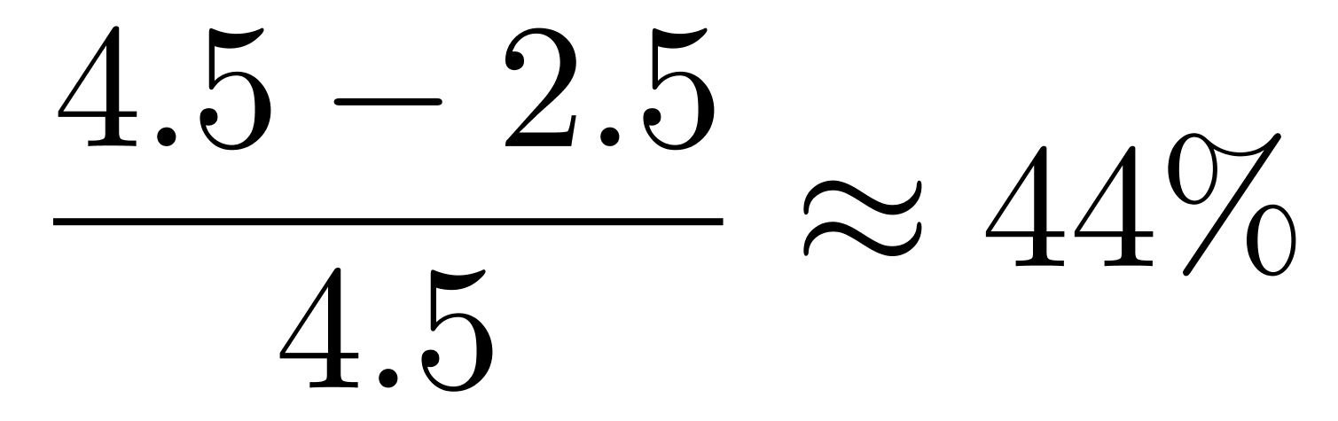，第2季度利润率，第3季度利润率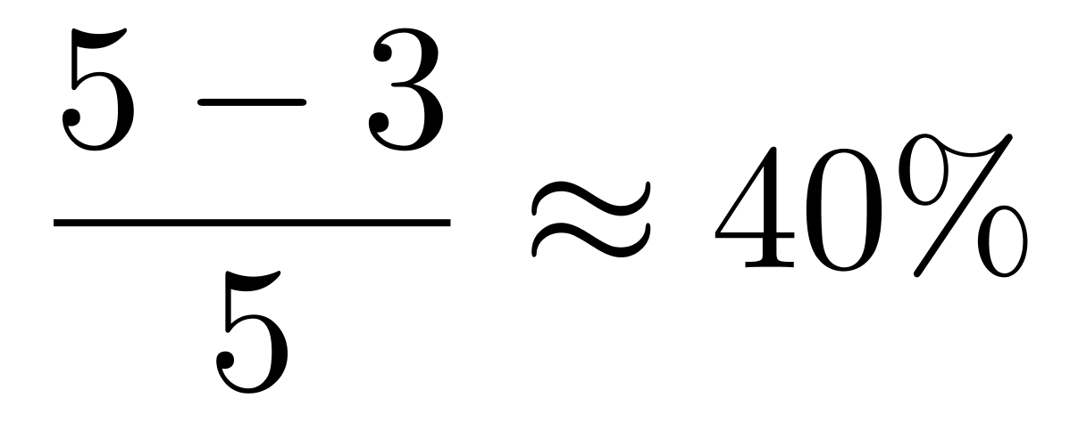，第4季度利润率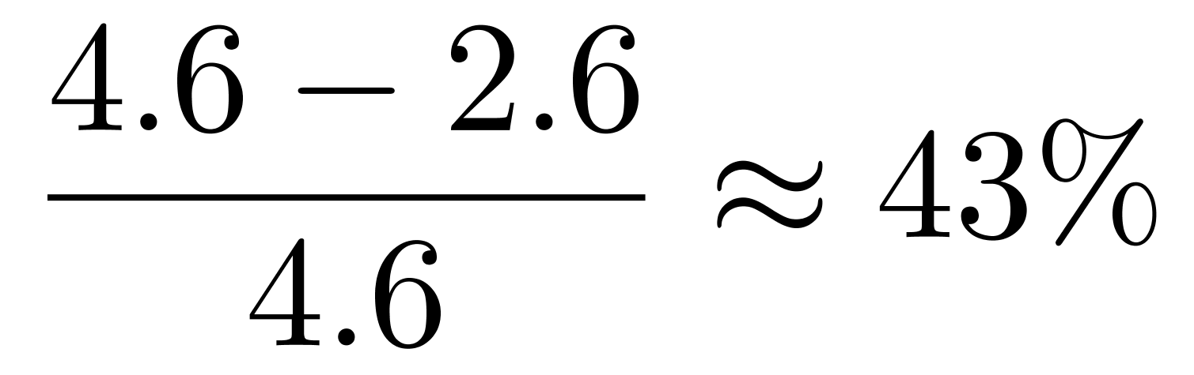，则并产品利润率介于40%-44%。明显丙产品利润率高于甲产品，错误。
B选项，定位表格，乙产品的销量在四个季度分别是12260、13130、13280、13550，一直上升，错误。
C选项，定位表格，根据公式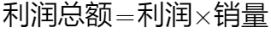，丙产品每个季度的利润（销售单价－单位成本）不变，但是销量有变化，则每个季度利润总额都有变化，错误。
D选项，定位表格，要求销售总额占比最大，由于整体相同，故只需要算出部分量最大值即可，通过比较可知，丁产品的销售额最大，正确。
因此，本题选D。
【来源】 2021年海南公务员考试《行测》真题第100题,2021年贵州公务员考试《行测》真题第105题,2021年新疆公务员考试《行测》真题第100题

第101题
【知识点】 简单计算比较
【答案】 C
【解析】 本题为简单计算比较问题。
定位表格材料，“2020年度排名”、“排名环比升降”两列。2019年度排名=2020年度排名-排名增长量。
2019年各选项通勤高峰交通拥堵指数的年度排名分别为：北京3－1=2（名），上海5+2=7（名），重庆与上年持平仍为第1名，南京9－3=6（名），故2019年重庆的通勤高峰交通拥堵指数排名最高，是通勤高峰最拥堵的城市。
因此，本题选C。
【来源】 2021年海南公务员考试《行测》真题第101题,2021年贵州公务员考试《行测》真题第106题,2021年宁夏公务员考试《行测》真题第111题

第102题
【知识点】 直接读数比较
【答案】 C
【解析】 本题为直接读数比较问题。
定位表格材料，“广州、成都、苏州、西安通勤高峰实际速度分别为29.84km/h、32.72km/h、37.26km/h、26.41km/h”。根据公式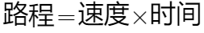可知，当路程相同时，时间与速度成反比，问的是哪个城市居住高峰时段通勤用时最短，即看哪个城市通勤高峰实际速度最大，观察数据可得苏州（37.26km/h）最大。
因此，本题选C。
【来源】 2021年海南公务员考试《行测》真题第102题,2021年贵州公务员考试《行测》真题第107题,2021年宁夏公务员考试《行测》真题第112题

第103题
【知识点】 直接读数比较
【答案】 B
【解析】 本题为直接读数比较问题。
定位表格材料2可知，“合肥的地面公交线路网密度、地铁线路网密度分别为3.029、0.480；成都分别为4.678、0.977；郑州分别为4.106、0.753；长沙分别为3.953、0.630”。
根据题意，公共交通最便利的即公共交通线路网密度最大的，观察数据发现成都的地面公交线路网密度（4.678）、地铁线路网密度（0.977）均为各选项城市中最大的。
因此，本题选B。
【来源】 2021年海南公务员考试《行测》真题第103题,2021年贵州公务员考试《行测》真题第108题,2021年宁夏公务员考试《行测》真题第113题

第104题
【知识点】 简单计算比较
【答案】 D
【解析】 本题为直接读数比较问题。
定位表格材料1可知，通勤高峰交通拥堵排名越高，则说明越拥堵。根据2020年排名和环比升降的名次，可得2019年通勤高峰交通拥堵排名分别为：北京3－1=2（名），上海5+2=7（名），广州6（名），深圳21+12=33（名），通勤高峰交通拥堵程度由重到轻依次为北京、广州、上海、深圳。
因此，本题选D。
【来源】 2021年海南公务员考试《行测》真题第104题,2021年贵州公务员考试《行测》真题第109题,2021年宁夏公务员考试《行测》真题第114题

第105题
【知识点】 综合分析
【答案】 A
【解析】 本题为综合分析问题。
A选项，定位表格材料，2020年，在通勤高峰交通拥堵指数排名全国前10位的城市中，新一线城市（表中除4个一线城市北京、上海、广州、深圳以外的）有重庆（排名第1）、西安（排名第4）、南京（排名第9）和青岛（排名第8），共4个，根据公式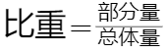可知，所求占比为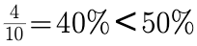，错误；
B选项，定位表格材料1，新一线城市中通勤高峰交通拥堵指数最低的是郑州（1.526），2020年度排名第45，通勤方便，比较宜居，正确；
C选项，定位表格材料，2020年佛山地面公交线路网密度较高，为5.029km/km²，在一线城市和新一线城市中排名第2；而地铁线路网密度较低，为0.236km/km²，在一线城市和新一线城市中排名倒数第1。如果2020年佛山的拥堵排名要比上年下降，则极有可能是通过增加地面公交投入，而非地铁投入，正确；
D选项，定位表格材料，2020年重庆地面公交线路网密度（4.372km/km²）和地铁线路网密度（1.016km/km²）在一线城市和新一线城市中都已经相对较高，则要想缓解交通拥堵，应鼓励人们利用公共交通工具出行，限制私家车出行，正确。
因此，本题选A。
【来源】 2021年海南公务员考试《行测》真题第105题,2021年贵州公务员考试《行测》真题第110题,2021年宁夏公务员考试《行测》真题第115题

第106题
【知识点】 直接读数比较
【答案】 B
【解析】 本题为直接读数比较问题。
定位柱状图数据，7月全国公路货运量（30.81亿吨）＜6月（30.85亿吨），不满足；8月（32.52亿吨）＞7月（30.81亿吨）满足；9月（34.04亿吨）＞8月（32.52亿吨）满足；10月（33.07亿吨）＜9月（34.04亿吨），不满足；11月（35.24亿吨）＞10月（33.07亿吨），满足；12月（33.73亿吨）＜11月（35.24亿吨），不满足；可见高于上月的有8、9、11月，共3个。
因此，本题选B。
【来源】 2021年湖南公务员考试《行测》真题第111题,2021年海南公务员考试《行测》真题第106题,2021年宁夏公务员考试《行测》真题第116题,2021年新疆公务员考试《行测》真题第111题,2021年甘肃公务员考试《行测》真题第116题

第107题
【知识点】 基础增长率
【答案】 D
【解析】 本题为基础增长率计算问题。
定位折线图数据可知，2020年第一季度全国货物周转量为3690.2+1396.4+4141.3≈3700+1400+4140=9240亿吨公里，2020年第二季度全国货物周转量为5156.7+5217.3+5583.5≈5160+5120+5580=15860亿吨公里，根据公式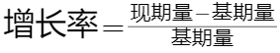可知，二季度较一季度的增长率为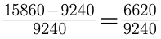，直除首位商7.
因此，本题选D。
【来源】 2021年湖南公务员考试《行测》真题第112题,2021年海南公务员考试《行测》真题第107题,2021年宁夏公务员考试《行测》真题第117题,2021年新疆公务员考试《行测》真题第112题,2021年甘肃公务员考试《行测》真题第117题

第108题
【知识点】 简单计算
【答案】 C
【解析】 本题为简单计算问题。
定位折线图数据可知。2020年3月累计公路货物周转量为，即不到1万亿吨公里，排除A、D选项，B、C两个选项只需比较是7月还是8月累计达3万亿吨公里即可，，代入数据为，即30500亿吨公里，则累计达3万亿吨公里的为7月。
因此，本题选C。
【来源】 2021年湖南公务员考试《行测》真题第113题,2021年海南公务员考试《行测》真题第108题,2021年宁夏公务员考试《行测》真题第118题,2021年新疆公务员考试《行测》真题第113题,2021年甘肃公务员考试《行测》真题第118题

第109题
【知识点】 现期平均数大小比较
【答案】 B
【解析】 本题为现期平均数问题。
定位图形材料，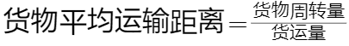，代入数据可得一季度公路货物平均运输距离为，二季度公路货物平均运输距离为，三季度公路货物平均运输距离为，四季度公路货物平均运输距离为。可见，二季度的公路货物平均运输距离最大。
因此，本题选B。
【来源】 2021年湖南公务员考试《行测》真题第114题,2021年海南公务员考试《行测》真题第109题,2021年宁夏公务员考试《行测》真题第119题,2021年新疆公务员考试《行测》真题第114题,2021年甘肃公务员考试《行测》真题第119题

第110题
【知识点】 综合分析
【答案】 B
【解析】 本题为综合分析问题。
A选项，定位图形材料可知，“2020年2月货运量为8.27亿吨，货物周转量为1396.4亿吨公里“，根据公式，代入数据可得2月份货运平均运输距离为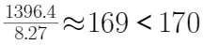公里，错误；
B选项，定位柱状图数据，要求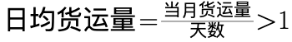，即当月货运量＞当月天数，符合的月份有6月（30.85＞30）、8月（32.52＞31）、9月（34.04＞30）、10月（33.07＞31）、11月（35.24＞30）、12月（33.73＞31），共6个月份符合，正确；
C选项，定位折线图可知，“2020年2月份货物周转量为1396.4亿吨公里、3月份为4141.3亿吨公里“，根据公式，代入数据可得所求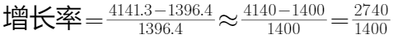，首位商不到2，即不到200%，错误；
D选项，定位柱状图，根据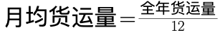，利用削峰填谷法可得全年月均货运量为（亿吨），错误。
因此，本题选B。
【来源】 2021年湖南公务员考试《行测》真题第115题,2021年海南公务员考试《行测》真题第110题,2021年宁夏公务员考试《行测》真题第120题,2021年新疆公务员考试《行测》真题第115题,2021年甘肃公务员考试《行测》真题第120题

